Informe Primer Entrega: Implementación y Evaluación de Modelos de Machine Learning

Autor:
Yeison Andrés Roja Muñoz

Docente:
Jesús Emilio Pinto Lopera

Universidad de la Amazonia
Facultad de Ingeniería - Ingeniería de sistemas
Florencia-Caquetá
2026-II
Tabla de contenido
1. PLANTEAMIENTO SOBRE MACHINE LEARNING Y SU IMPORTANCIA 3
2. OBJETIVOS 3
2.1. Objetivo General 3
2.2. Objetivos Específicos 3
3. ARQUITECTURA: ARCHIVOS Y FUNCIONES 3
4. LAS BASES DE DATOS 3
5. PREPROCESAMIENTO 3
5.1. Preprocesamiento.py 3
5.1.1. Importación de Librerías y Dependencias 3
5.1.2. Definición de Rutas de Datos 3
5.1.3. Carga y Limpieza de Datos 3
5.1.4. Partición del Conjunto de Datos 3
5.1.5. Estrategias de Escalado y Prevención de Fuga de Datos 3
5.1.6. Auditoría y Control de Calidad 3
6. MÉTRICAS DE EVALUACIÓN 3
Clasificación (cultivos) 3
Regresión (concreto) 3
Métricas específicas de Random Forest 3
Métricas específicas de KNN 3
Métricas específicas de Clustering (K-Means) 3
7. ARBOLES DE DECISIÓN 3
Arboles_decision.py 3
Importación de Librerías y Configuración Inicial 3
Función de Entrenamiento y Evaluación 3
Función de Generación de Matrices de Confusión 3
Función Experimento de Arboles 3
Resultados y gráficas 3
Matriz de confusión del Modelo 2: árbol con pre-poda 3
Efecto de la post-poda sobre el rendimiento del árbol 3
Comparación del rendimiento de los modelos de árbol de decisión 3
8. RANDOM FOREST 3
8.1. Random_forest.py 3
8.1.1. Importación de Librerías y Configuración Inicial 3
8.1.2. Configuración y Entrenamiento del Modelo 3
8.1.3. Resolución de Empates en la Votación 3
8.1.4. Generación de Gráficos de Tiempos y Precisión 3
8.1.5. Generación y Exportación de Matrices de Confusión Generación y Exportación de Matrices de Confusión 3
8.1.6. Muestreo Bootstrap y Validación Interna en Ensambles 3
8.1.7. Experimento y Evaluación del Modelo 3
8.2. Resultados y gráficas 3
8.2.1. Matriz de confusión del Random Forest con 9 árboles 3
8.2.2. Matriz de confusión del Random Forest con 49 árboles 3
8.2.3. Matriz de confusión del Random Forest con 491 árboles 3
8.2.4. Relación entre número de árboles, tiempo de entrenamiento y accuracy 3
9. REGRESIÓN 3
9.1. Métricas de Evaluación para Regresión 4
9.2. Regresion.py 4
9.2.1. Importación de Módulos y Funciones Auxiliares 4
9.2.2. Función calcular_metricas 4
9.2.3. Función entrenar_y_evaluar 4
9.2.4.Función graficar_real_vs_predicho 4
9.2.5. Función experimento_arbol_regresion 4
9.3. Resultados y Gráficas 4
9.3.1. Árbol de decisión de regresión 4
9.3.2. Random Forest de regresión 4
10. APRENDIZAJE BASADO EN INSTANCIAS (KNN) 4
10.1. Knn.py 4
10.2. Resultados y Gráficas 4
10.2.1. Selección del valor de K mediante validación cruzada 4
10.2.2. Matriz de confusión del KNN con K óptimo y ponderación uniforme 4
10.2.3. Matriz de confusión del KNN con ponderación por distancia 4
10.2.4. Comparación de estrategias de ponderación en KNN 5
11. AGRUPAMIENTO NO SUPERVISADO (CLUSTERING - K-MEANS) 5
11.1. Clustering.py 5
11.1.1. Importación de Librerías y Configuración Inicial 5
11.1.2. Función elegir_k 5
11.1.3. Función mostrar_evolucion_centroides 5
11.1.4. Función comparar_con_clases_reales 5
11.1.5. Función experimento_clustering y Bloque Principal 5
11.2. Resultados y Gráficas 5
11.2.1. Selección del número de clusters mediante tres métodos 5
11.2.2. Convergencia de K-means mediante el movimiento de los centroides 5
11.2.3. Comparación entre las clases reales y los clusters obtenidos por K-means 5
12. MAIN.PY 5
13. APP.PY 5
14. CONCLUSIONES 5

1. PLANTEAMIENTO SOBRE MACHINE LEARNING Y SU IMPORTANCIA

En los últimos años, la enorme cantidad de información que generamos a diario superó por completo los métodos de análisis estadísticos tradicionales. Por esta razón, el Machine Learning (ML) se ha convertido en una herramienta fundamental dentro de nuestro trabajo, ya que nos permite procesar grandes volúmenes de datos y descubrir patrones complejos de manera automática, sin necesidad de programar reglas fijas para cada situación (IBM, 2025). La verdadera importancia de este enfoque está en su flexibilidad: los modelos van aprendiendo de los datos a los que son expuestos y ajustan sus parámetros para ofrecer estimaciones precisas en entornos donde hay incertidumbre (London Consulting Group, 2024).
La aplicación práctica de estos algoritmos abarca múltiples áreas. Un claro ejemplo se da en la agricultura de precisión, donde el procesamiento de variables del suelo y del clima nos ayuda a determinar los cultivos más adecuados para cada terreno, optimizando los recursos y mejorando la producción agrícola de forma sostenible (BBVA, 2026). De igual manera, al analizar encuestas poblacionales o factores socioeconómicos, estas técnicas nos permiten diagnosticar problemáticas complejas con un respaldo cuantitativo sólido. En este sentido, nuestro interés no se limita únicamente a comprender cómo funcionan los algoritmos por dentro, sino a aplicar un flujo metodológico riguroso —desde la limpieza y escalado de las variables hasta la evaluación de métricas— para dar soluciones efectivas a problemas reales sustentadas completamente en datos.

2. OBJETIVOS

2.1. Objetivo General
Implementar, comparar y analizar distintas técnicas de aprendizaje automático supervisado (árboles de decisión, Random Forest y K-Vecinos más Cercanos) y no supervisado (K-Means), aplicadas a dos bases de datos reales de clasificación y regresión, con el fin de evidenciar el fenómeno del sobreajuste y las estrategias para controlarlo, integrando todo el proceso en una interfaz interactiva que permita ejecutar y visualizar cada experimento en tiempo real.

2.2. Objetivos Específicos
- Preprocesar y adaptar adecuadamente ambas bases de datos (clasificación y regresión) según los requerimientos de cada algoritmo.
- Implementar, comparar y ajustar los modelos supervisados (árboles de decisión, Random Forest, KNN) y no supervisado (K-Means), evidenciando el efecto del sobreajuste y las estrategias para controlarlo.
- Desarrollar una interfaz interactiva que integre todo el proceso y permita visualizar y comprender los resultados en tiempo real.

3. ARQUITECTURA: ARCHIVOS Y FUNCIONES

El proyecto está organizado de forma modular: cada técnica de Machine Learning vive en su propio archivo de Python, de manera que el código sea legible, cada algoritmo se pueda ejecutar y depurar de forma independiente, y toda la lógica pueda reutilizarse tanto desde consola como desde la interfaz gráfica. La siguiente tabla resume el propósito de cada archivo:
Archivo | Contenido
preprocesamiento.py | Carga de los datasets, partición train/test, funciones de estandarización y escalado
arboles_decision.py | Implementación y experimentación con árboles de decisión (clasificación)
random_forest.py | Implementación y experimentación con Random Forest (clasificación)
regresion.py | Árboles de decisión y Random Forest aplicados a regresión (concreto)
knn.py | Implementación de K-Vecinos más Cercanos y selección del valor de K
clustering.py | Implementación de K-Means y las técnicas para determinar el número de clústeres
main.py | Orquestador que ejecuta todos los experimentos anteriores en orden, en una sola corrida
app.py | Interfaz interactiva (desarrollada con Streamlit) que reutiliza todas las funciones anteriores, permitiendo entrenar cada modelo en vivo y visualizar sus resultados

Esta separación responde a un principio de diseño modular: los archivos de experimentación (arboles_decision.py, random_forest.py, regresion.py, knn.py, clustering.py) importan directamente las funciones de preprocesamiento.py, evitando duplicar la lógica de carga y partición de datos en cada uno. A su vez, main.py importa las funciones principales de cada uno de esos archivos y las ejecuta secuencialmente, generando de un solo tirón todos los resultados y gráficas del proyecto. Finalmente, app.py no reimplementa ningún algoritmo: reutiliza exactamente las mismas funciones de los módulos anteriores, agregándoles una capa de interactividad (controles, botones, explicaciones teóricas y gráficas en vivo) para que el usuario pueda ejecutar cualquier experimento sin necesidad de tocar código ni la consola.
Todas las librerías utilizadas pertenecen al ecosistema estándar de ciencia de datos en Python: pandas y numpy para el manejo de datos tabulares y numéricos, matplotlib y seaborn para la generación de gráficas, scikit-learn para la implementación de los algoritmos y sus métricas de evaluación, y Streamlit para la construcción de la interfaz web interactiva.

4. LAS BASES DE DATOS

Para este proyecto se utilizaron dos bases de datos reales, seleccionadas de forma que cada una representara uno de los dos grandes problemas del aprendizaje supervisado: clasificación y regresión.
4.1 Crop_recommendation.csv (clasificación)
Contiene 2200 registros y 7 variables predictoras, sin valores nulos, orientados a recomendar el cultivo más adecuado según las condiciones del suelo y del clima.
Variable | Descripción | Tipo de dato | Clasificación estadística
N, P, K | Contenido de Nitrógeno, Fósforo y Potasio en el suelo | int64 | Cuantitativa discreta
temperature | Temperatura ambiente (°C) | float64 | Cuantitativa continua
humidity | Humedad relativa (%) | float64 | Cuantitativa continua
ph | pH del suelo | float64 | Cuantitativa continua
rainfall | Precipitación (mm) | float64 | Cuantitativa continua
label | Cultivo recomendado (variable objetivo) | object (texto) | Cualitativa nominal

La variable objetivo label contiene 22 clases, y el conjunto de datos está perfectamente balanceado: exactamente 100 muestras por cada cultivo. Esta característica es relevante porque evita que el modelo se sesgue hacia una clase mayoritaria, por lo que no fue necesario aplicar técnicas de balanceo (como undersampling o class_weight).

4.2. train.csv — Concreto (regresión)
Contiene 721 registros y 8 variables predictoras, sin valores nulos, orientados a predecir la resistencia a la compresión de una mezcla de concreto.
Variable | Descripción | Tipo de dato | Clasificación estadística
cement, slag, flyash, water, superplasticizer, coarseaggregate, fineaggregate | Componentes de la mezcla (kg/m³) | float64 | Cuantitativa continua
age | Edad de curado (días) | int64 | Cuantitativa discreta
csMPa | Resistencia a la compresión (variable objetivo) | float64 | Cuantitativa continua
A diferencia del dataset anterior, aquí no existen clases: la variable objetivo csMPa es un valor numérico continuo, razón por la cual este conjunto de datos se emplea exclusivamente en la sección de regresión del proyecto.

5. PREPROCESAMIENTO
El procesamiento transforma variables numéricas antes de entrenar, para que estén en una escala adecuada para el algoritmo que se va a usar.

5.1. Preprocesamiento.py
Este archivo es el encargado de preparar las fuentes de datos y así, garantizar que los algoritmos de machine learning que se van a implementar trabajen con información limpia, particionada correctamente y normalizada.
A continuación se detalla la implementación:

5.1.1. Importación de Librerías y Dependencias
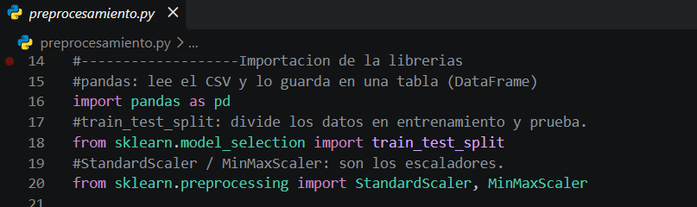
Primero, se importaron las librerías de Python esenciales para la ciencia de datos:
- Import panda as pd: Panda es la librería fundamentar para manipular y analizar estructuras de datos tabulares. Se basa en el concepto de DataFrame (una tabla bidimensional con filas y columnas etiquetadas, como una hoja de cálculos avanzada) y Series (vectores unidimensionales equivalentes a una columna). Se importa con el alias pd por estándar de la industria.
- from sklearn.model_selection import train_test_split: Esta función de la librería Scikit-Learn es la encargada de realizar la partición aleatoria de un dataset en subconjuntos independientes de entrenamiento y prueba, garantizando que el modelo no se memorice los datos.
- from sklearn.preprocessing import StandardScaler, MinMaxScaler: Son las herramientas de preprocesamiento para el reescalado de variables numéricas:
  - StandardScaler: Aplica estandarización basada en la puntuación Z-score.
  - MinMaxScaler: Realiza una normalización lineal acotando los datos en un rango específico (por defecto entre 0 y 1).

5.1.2. Definición de Rutas de Datos
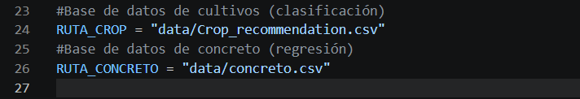
En esta parte, se definen constantes globales que almacenan las rutas relativas de los archivos CSV correspondientes a cada problema:
- Crop_recommendation.csv: Empleado para un problema de clasificación multiclase, donde la etiqueta (label) define el tipo de cultivo óptimo.
- concreto.csv: Empleado para un problema de regresión, donde la variable objetivo (csMPa) representa la resistencia a la compresión del concreto.

5.1.3. Carga y Limpieza de Datos
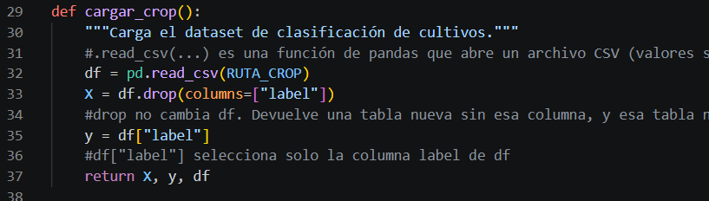
- pd.read_csv(...) lee el archivo de texto plano separado por comas y lo carga en memoria como un DataFrame.
- df.drop(columns=["label"]) genera una copia del DataFrame excluyendo la columna objetivo. Esta matriz X contiene las variables predictoras o características.
- df["label"] extrae únicamente la columna objetivo como una Serie de Pandas, la cual se almacena en la variable $y$ (etiqueta o ground truth)
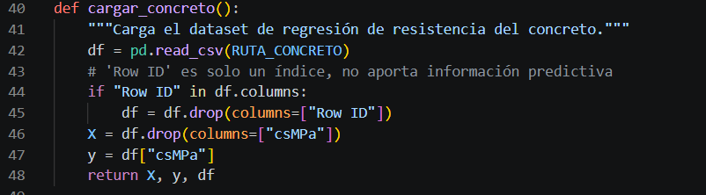
Aquí se aplican los mismos conceptos mencionados anteriormente, excepto por una validación realizada para saber si existe una columna llamada “Row ID” en el dataset de concetro, con el fin de eliminarla.
Esto se realiza porque los identificadores de filas o índices secuenciales no aportan información física ni predictiva al modelo. Dejar una columna de este tipo podría inducir al algoritmo a aprender relaciones espurias o a sobreajustarse (overfitting) al orden de las filas en lugar de modelar la física de los materiales.

5.1.4. Partición del Conjunto de Datos
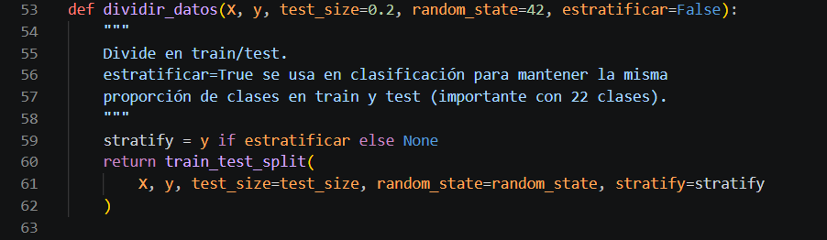
Con la función dividir_datos logramos separar los datos que se utilizaran para el entrenamiento y los datos que se utilizaran para las pruebas. Para ello, se tienen los siguientes parámetros:
- test_size=0.2: Separa el 20% de los datos para la fase de pruebas (evaluación ciega) y deja el 80% restante para entrenar el algoritmo.
- random_state=42: Fija la semilla pseudoaleatoria del generador de números. Esto es un requisito fundamental en investigación científica para garantizar la reproducibilidad, asegurando que cada vez que se ejecute el script, la división de los datos sea exactamente la misma.
- estratificar=False (con parámetro stratify): Cuando se activa (estratificar=True), la función utiliza la variable $y$ para asegurar que la proporción de clases en los conjuntos de entrenamiento y prueba sea idéntica a la del dataset original. Esto es crítico en clasificación con múltiples clases para evitar que una clase minoritaria quede ausente en el entrenamiento.

5.1.5. Estrategias de Escalado y Prevención de Fuga de Datos
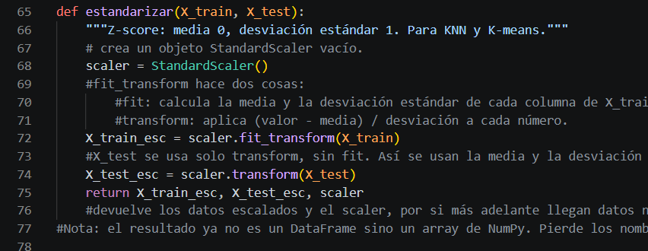
- Concepto matemático (Z-score): Centra los datos restando la media ($μ$) y dividiendo entre la desviación estándar ($σ$) para cada característica:
$$\text{Valor estándar}=\frac{x-μ}{σ}$$
Esto transforma las variables para que tengan una media de 0 y una desviación estándar de 1. Es obligatorio en algoritmos basados en distancias (como KNN o K-Means) para evitar que variables con magnitudes numéricas grandes dominen sobre las pequeñas.
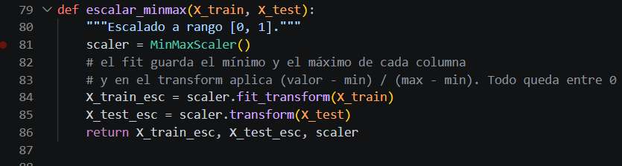
- Concepto matemático (Min-Max): Re-escala linealmente todas las características para que sus valores queden estrictamente acotados dentro del rango [0, 1] utilizando los valores mínimos y máximos.
Es importante diferenciar que para el set de entrenamiento se usa fit_transform(), lo que calcula la media y desviación estándar ($μ$ y $σ$) a partir de los datos de entrenamiento y los aplica. Pero para los datos de prueba solo se le aplica transform() porque si calculáramos el fit utilizando todo el conjunto de datos antes de hacer la partición, la información estadística del set de prueba se filtraría hacia el entrenamiento (Fuga de Datos o Data Leakage), inflando de forma artificial y fraudulenta las métricas de evaluación del modelo.

5.1.6. Auditoría y Control de Calidad
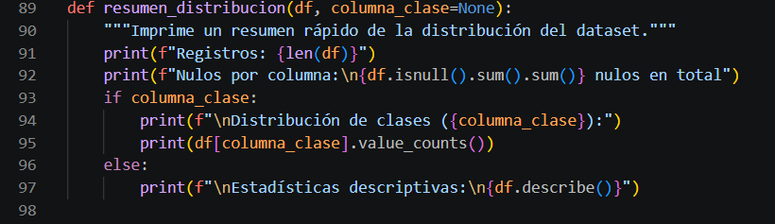
Esta función actúa como una rutina de auditoría automatizada que imprime en consola métricas estructurales claves: el volumen de registros, la suma total de valores nulos (para verificar la integridad de los datos) y un desglose estadístico o de frecuencias por clase.
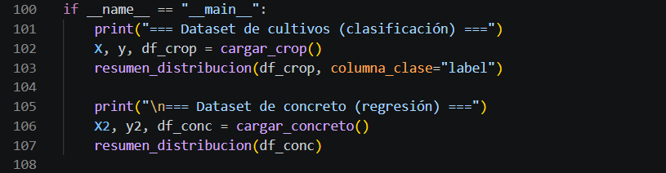

6. MÉTRICAS DE EVALUACIÓN

Clasificación (cultivos)
Se aplicaron a los modelos de Árboles de decisión, Random Forest y KNN, evaluados sobre el dataset de cultivos.
- Accuracy: porcentaje de predicciones correctas sobre el total. Se calculó tanto en train como en test (accuracy_score), para poder comparar ambos valores y detectar sobreajuste (train mucho mayor que test) o subajuste (ambos bajos).
- Precision, Recall y F1-score: calculadas por clase mediante classification_report. Precision indica, de lo que el modelo predijo como una clase, cuánto acertó; Recall indica, de lo que realmente era esa clase, cuánto detectó; F1 combina ambas en un solo número. Se usaron para identificar en qué cultivos específicos fallaba más el modelo, más allá del accuracy general.
- Matriz de confusión: generada con confusion_matrix y graficada como heatmap. Cruza la clase real (filas) contra la clase predicha (columnas), permitiendo ver exactamente con qué otras clases se confunde cada cultivo.

Regresión (concreto)
Se aplicaron a los modelos de Árboles de decisión y Random Forest en su versión de regresión, evaluados sobre el dataset de concreto.

- MAE (Error Absoluto Medio): promedio de la diferencia absoluta entre el valor real y el predicho, en las mismas unidades que csMPa (MPa). Da una idea directa de qué tan lejos, en promedio, se equivoca el modelo.
- RMSE (Raíz del Error Cuadrático Medio): similar al MAE, pero eleva al cuadrado los errores antes de promediar, por lo que penaliza más fuerte los errores grandes.
- R² (Coeficiente de determinación): indica qué proporción de la variabilidad de csMPa logra explicar el modelo (1.0 = ajuste perfecto; 0 = tan malo como predecir siempre el promedio). Fue la métrica principal para comparar entre modelos.

Métricas específicas de Random Forest
Además de las anteriores, se midió el tiempo de entrenamiento (time.time()) para las configuraciones de 9, 49 y 491 árboles, con el fin de comparar el costo computacional frente a la mejora real en accuracy/R².

Métricas específicas de KNN
Se usó validación cruzada (cross_val_score, 5 particiones) para evaluar el accuracy promedio de cada valor de K probado (1 a 25), en lugar de una sola partición train/test, con el fin de elegir el K óptimo de forma más confiable.

Métricas específicas de Clustering (K-Means)
Al no tener una "respuesta correcta" durante el entrenamiento (no supervisado), se usaron métricas propias de calidad de agrupamiento:
- Inercia (WCSS): suma de distancias al cuadrado de cada punto a su centroide; usada en el método del codo.
- Silhouette Score: mide qué tan parecido es un punto a su propio clúster frente al clúster más cercano (rango -1 a 1, más alto es mejor).
- Índice de Davies-Bouldin: compara la dispersión interna de los clústeres contra la separación entre ellos (más bajo es mejor).
- Adicionalmente, se comparó el resultado del agrupamiento contra las clases reales mediante accuracy y matriz de confusión, emparejando cada clúster con su clase mayoritaria.

7. ARBOLES DE DECISIÓN

Un árbol de decisión aprende preguntas tipo "¿la variable X es mayor que un umbral?" que van dividiendo los datos en grupos cada vez más puros. Para elegir dónde dividir, usa medidas de impureza: Gini o Entropía / ganancia de información.
Podas para controlar el sobreajuste:
- Pre-poda: limitar el crecimiento antes de entrenar (max_depth, min_samples_leaf).
- Post-poda (ccp_alpha): dejar crecer el árbol completo y luego recortar las ramas que menos aportan.

Arboles_decision.py

Importación de Librerías y Configuración Inicial
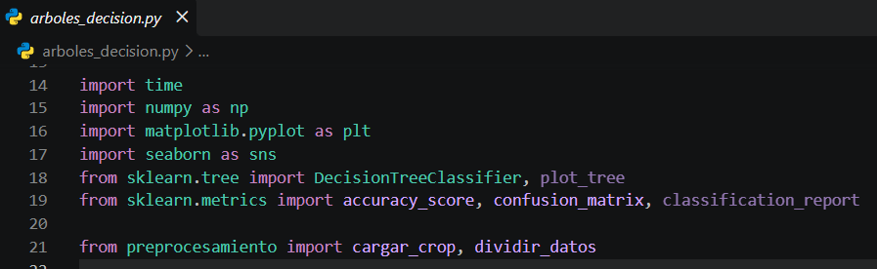
Para este script utilizamos las siguientes librerías:
- time: Permite medir el tiempo exacto que tarda el modelo en ejecutarse (time.time()), útil para evaluar el rendimiento computacional.}
- matplotlib.pyplot y seaborn: Librerías para la visualización de datos. seaborn se utiliza junto con matplotlib para generar gráficos de mapas de calor (heatmaps) altamente legibles.
- DecisionTreeClassifier: El estimador oficial de Scikit-Learn para construir árboles de decisión orientados a clasificación.
- accuracy_score, confusion_matrix: Métricas de rendimiento y evaluación para medir el acierto global y el comportamiento detallado por clase.
- Importaciones locales: Importa directamente las funciones que diseñamos en preprocesamiento.py (cargar_crop y dividir_datos).

Función de Entrenamiento y Evaluación
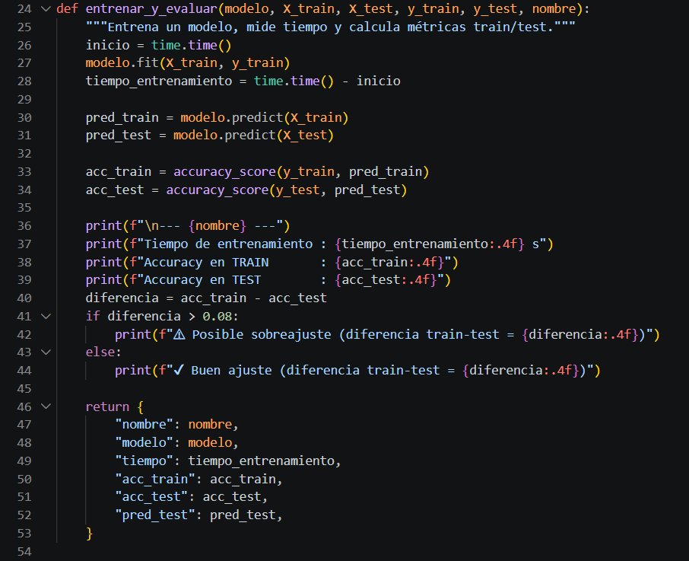
Esta función recibe los siguientes parámetros:
- Modelo: el algoritmo de árbol de decisión ya configurado (por ejemplo, con o sin restricciones).
- X_train e y_train: las características y etiquetas del conjunto de entrenamiento.
- X_test e y_test: Las características y etiquetas del conjunto de prueba (datos invisibles).
- nombre: Un texto descriptivo para identificar el modelo en la consola.
Con time.time() se captura el instante exacto del reloj del sistema en segundos antes de iniciar. Después utilizamos el comando de Scikit-Learn modelo.fit(X_train, y_train) para que el aprenda, analizando los datos de entrenamiento para construir sus reglas de división (splits) y nodos. Luego se Luego se vuelve a capturar el tiempo y se resta (tiempo_entrenamiento = time.time() - inicio) para saber exactamente cuántos segundos tardó el algoritmo en entrenar. Esto es vital para evaluar la eficiencia computacional en un informe.
Luego, el código utiliza el método .predict() para generar las predicciones tanto para el conjunto de entrenamiento (pred_train) como para el de prueba (pred_test), utilizando el árbol previamente entrenado para adivinar las etiquetas.
Con estas predicciones, se calcula el porcentaje de aciertos globales o Exactitud (Accuracy) mediante accuracy_score tanto para entrenamiento (acc_train) como para prueba (acc_test).
Para finalizar, script implementa un mecanismo automático de control de calidad para detectar sobreajuste (overfitting): evalúa la diferencia restando ambas exactitudes (diferencia = acc_train - acc_test). Si el resultado supera el 8% (0.08), imprime una alerta advirtiendo que el árbol memorizó los datos de entrenamiento pero perdió capacidad de generalización; de lo contrario, confirma un buen ajuste.

Función de Generación de Matrices de Confusión
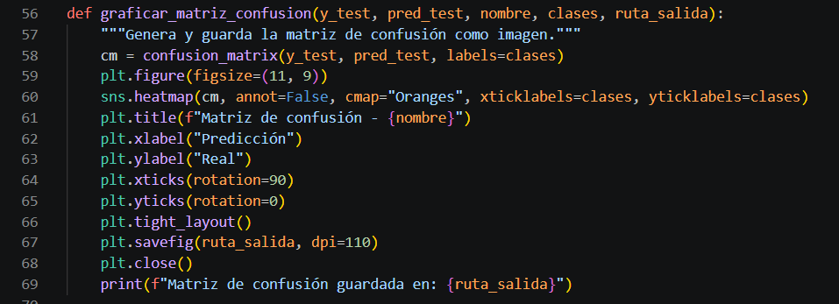
En esta parte del script, se utiliza la librería de visualización seaborn junto con matplotlib y sklearn para evaluar de manera gráfica el rendimiento de los modelos de clasificación mediante una matriz de confusión.
Esta función recibe los siguientes parámetros:
- y_test: Las etiquetas reales del conjunto de prueba (el valor correcto que el modelo debía adivinar).
- pred_test: Las etiquetas predichas por el modelo para el conjunto de prueba.
- nombre: Un texto descriptivo para identificar de qué modelo se trata en el título del gráfico.
- clases: El listado ordenado de las categorías posibles de los cultivos.
- ruta_salida: La ruta y nombre del archivo de imagen donde se guardará el resultado.
Con confusion_matrix(y_test, pred_test, labels=clases) se calcula una tabla de doble entrada que contrasta los aciertos y desaciertos del modelo frente a las clases reales, permitiendo ver exactamente qué tipos de cultivos se están confundiendo entre sí.
Pos consiguiente, se utiliza plt.figure(figsize=(11, 9)) para inicializar el tamaño de la ventana gráfica, y el comando de Seaborn sns.heatmap(cm, annot=False, cmap="Oranges", ...) dibuja el mapa de calor sobre la matriz de confusión utilizando una paleta de tonos anaranjados (cmap="Oranges"). Esto facilita enormemente la interpretación visual de los errores del modelo en un informe académico.
Finalmente, se ajustan las etiquetas de los ejes mediante rotaciones para evitar solapamientos, se aplica plt.tight_layout() para optimizar los márgenes, y se exporta automáticamente el gráfico al disco con plt.savefig(ruta_salida, dpi=110) antes de cerrar la figura con plt.close() para liberar memoria.

Función Experimento de Arboles
Como esta función es tan extensa se dividió en varias partes.
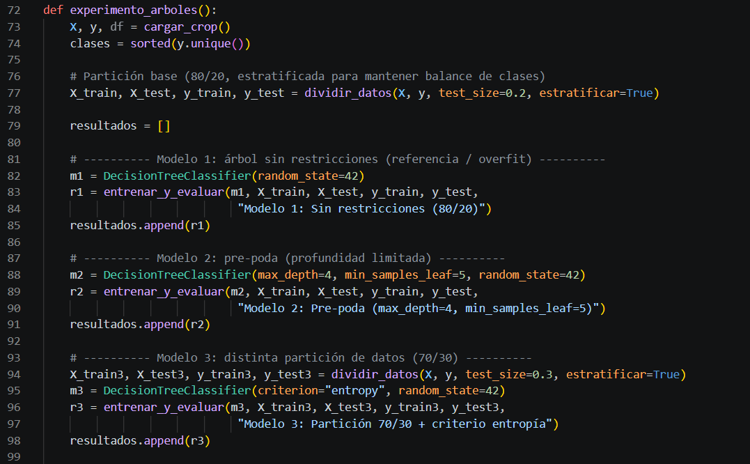
En este primer parte, se invoca cargar_crop() para obtener las matrices predictoras y la etiqueta. Con sorted(y.unique()) se extrae una lista ordenada de todas las categorías de cultivos (las 22 clases), que servirán para rotular las matrices de confusión.
Luego, se ejecuta dividir_datos reservando el 80% para entrenamiento y el 20% para pruebas. El uso de estratificar=True es crítico para asegurar que las 22 clases mantengan su proporción original en ambos subconjuntos.
Para el modelo1 (Línea Base / Sobreajuste): Se instancia un DecisionTreeClassifier sin restricciones de profundidad (random_state=42). Este modelo crecerá libremente hasta memorizar los datos de entrenamiento, sirviendo como punto de comparación para demostrar los efectos del sobreajuste (overfitting). Sus métricas se almacenan en la lista resultados.
El Modelo 2 (Pre-poda): A diferencia del árbol libre del Modelo 1, aquí se imponen restricciones estrictas antes de que el árbol crezca:
- max_depth=4: Limita el árbol a un máximo de 4 niveles de profundidad para evitar que memorice detalles menores de los datos.
- min_samples_leaf=5: Exige que cada nodo hoja final contenga al menos 5 muestras obligatoriamente. Esto fuerza al modelo a generalizar mejor y previene el sobreajuste (overfitting).
Y se finaliza con el Modelo 3 (Modificación Estructural y Métrica), el cual Introduce dos cambios importantes:
- Se aplica una nueva partición de los datos utilizando una proporción 70/30 (test_size=0.3), destinando más datos a la prueba para evaluar el comportamiento del algoritmo.
- Se cambia el criterio matemático de división interna pasando del índice Gini (por defecto) a criterion="entropy", el cual se basa en la entropía de Shannon y la ganancia de información propia de la teoría de la información, permitiendo evaluar si una métrica diferente mejora el rendimiento global del cultivo.

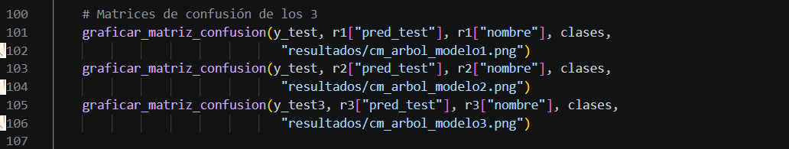
Luego tener entrenados y evaluados los modelos, se pasa a la evaluación visual de rendimiento, donde se invoca la función graficar_matriz_confusion() para cada uno de los tres modelos experimentales que acabamos de entrenar.
Luego, se comparan las etiquetas reales del conjunto de prueba (y_test o y_test3) frente a las predicciones generadas por cada modelo (r1["pred_test"], r2["pred_test"], etc.).
Y cada ejecución genera y exporta automáticamente un mapa de calor en formato de imagen (.png) dentro de la carpeta resultados/, permitiendo auditar de manera visual qué tipos de cultivos específicos confunde el algoritmo y cuáles predice correctamente.
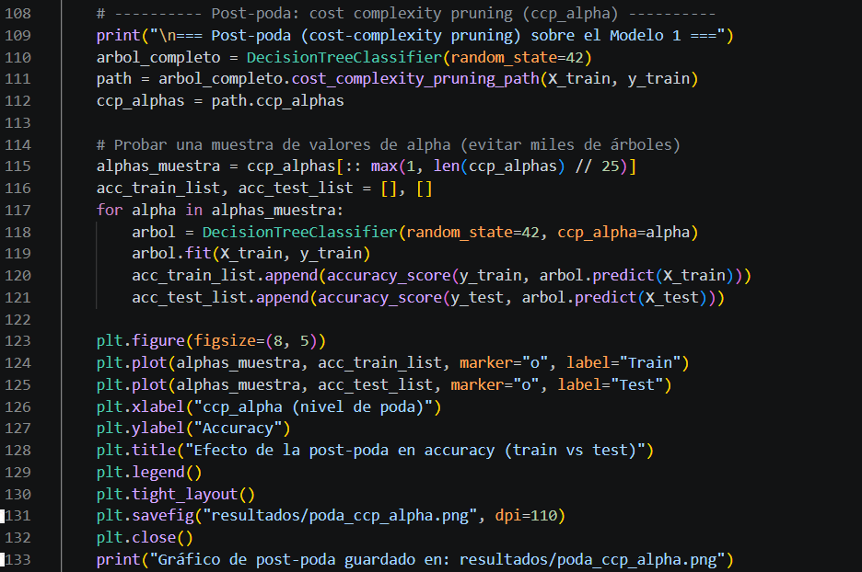
Para aplicar la post-poda (Cost-Complexity Pruning - ccp_alpha) sobre el árbol, se parte de un árbol totalmente crecido y sobreajustado (como el Modelo 1) y se evalúa qué ramas eliminar penalizando la complejidad mediante el parámetro de regularización ccp_alpha.
Luego, Scikit-Learn calcula automáticamente todos los valores posibles de alfa (ccp_alphas) que representan diferentes puntos de corte óptimos. Como el conjunto de valores puede ser masivo, el código selecciona una muestra representativa (:: max(...)) para optimizar el rendimiento computacional.
Posteriormente, mediante un ciclo for, se entrena un nuevo árbol para cada valor de alfa de la muestra, calculando su exactitud tanto en entrenamiento como en prueba.
Y se utiliza la librería gráfica Matplotlib para trazar una curva comparativa entre el desempeño de Train y Test frente a los niveles de poda, guardando el resultado en resultados/poda_ccp_alpha.png.
Finalmente, con np.argmax(acc_test_list), el script identifica automáticamente el índice del alfa que obtuvo la mayor exactitud sobre el conjunto de prueba, determinando el árbol podado óptimo.

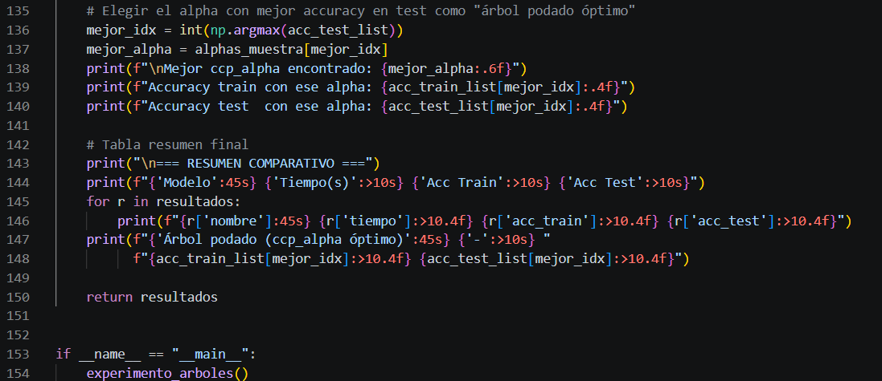
Finalmente, utilizando la función np.argmax(acc_test_list), el script identifica automáticamente el índice del valor alfa que obtuvo el mayor porcentaje de exactitud (accuracy) sobre el conjunto de prueba.
Luego, se extrae dicho valor en la variable mejor_alpha y se imprimen en la consola las métricas exactas tanto de entrenamiento como de prueba correspondientes a ese modelo podado ideal.
Esto permite comprobar de forma empírica cómo la post-poda logra eliminar la complejidad innecesaria del árbol, mejorando su capacidad de generalización frente a datos invisibles en comparación con el modelo sin restricciones inicial.
Al finalizar los experimentos, el script recopila todos los resultados almacenados en la lista resultados y los combina con el rendimiento del árbol podado óptimo calculado en la fase anterior. Utiliza cadenas formateadas (f-strings con alineación y espacios definidos) para desplegar una tabla en la terminal perfectamente organizada.
Esto permite evaluar de un solo vistazo el tiempo de ejecución en segundos, la exactitud en entrenamiento (Acc Train) y la exactitud en prueba (Acc Test) de cada enfoque (modelo sin restricciones, pre-poda, partición alternativa y post-poda), sirviendo como base definitiva para la conclusión del informe académico.

Resultados y gráficas
Matriz de confusión del Modelo 1: árbol sin restricciones
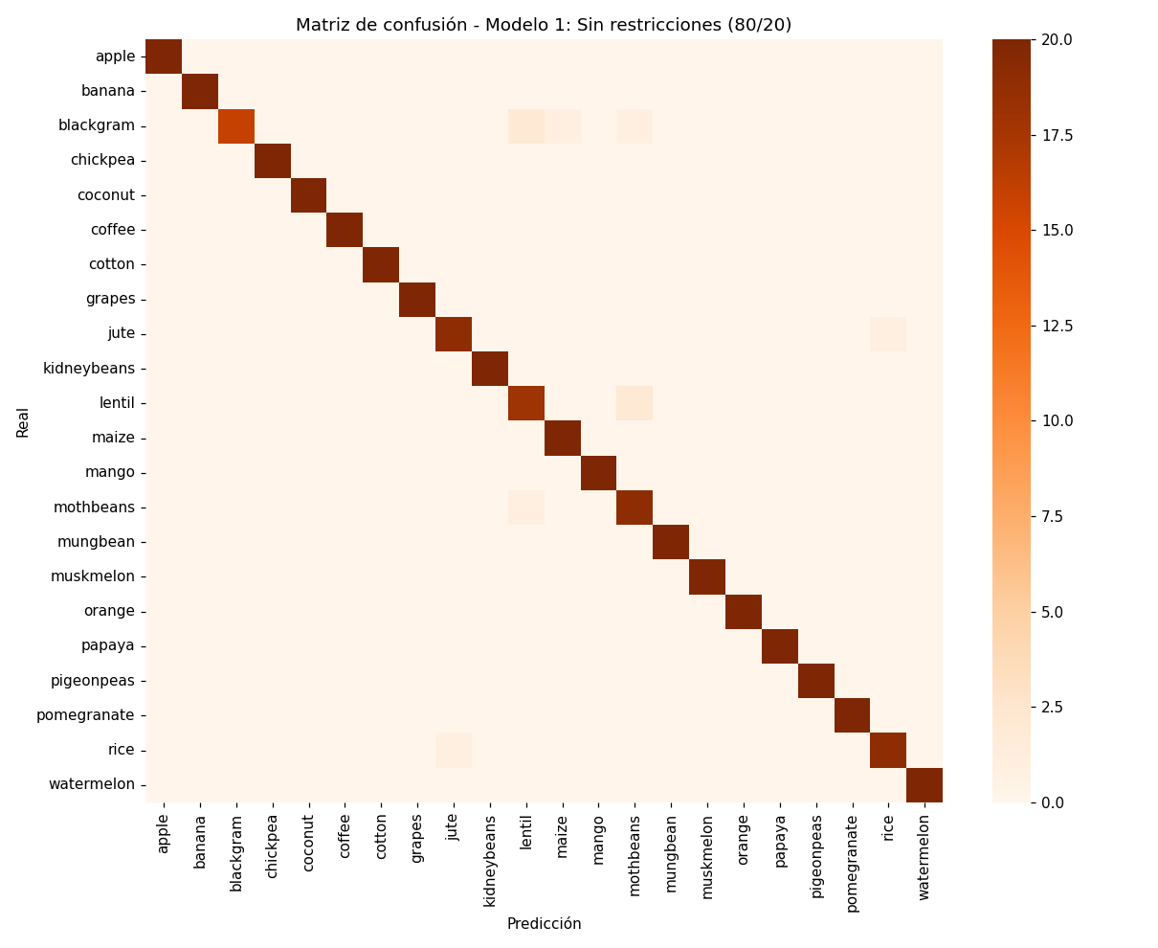

La matriz de confusión permite observar los aciertos y errores del modelo para cada clase del conjunto de prueba. Las filas representan las clases reales y las columnas las clases predichas. Una mayor concentración de valores en la diagonal indica que el modelo realiza más predicciones correctas. Este modelo corresponde al árbol sin restricciones utilizado como referencia.

Matriz de confusión del Modelo 2: árbol con pre-poda
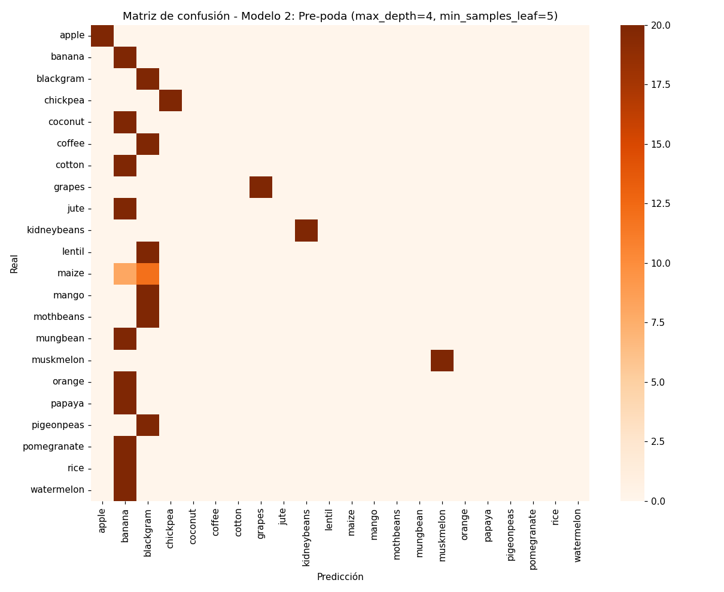

Esta matriz muestra el comportamiento del árbol al aplicar pre-poda mediante una profundidad máxima de 4 y un mínimo de 5 muestras por hoja. Al limitar la complejidad del árbol, se busca reducir el sobreajuste y mejorar su capacidad de generalización sobre datos no utilizados durante el entrenamiento.

Matriz de confusión del Modelo 3: partición 70/30 y criterio de entropía
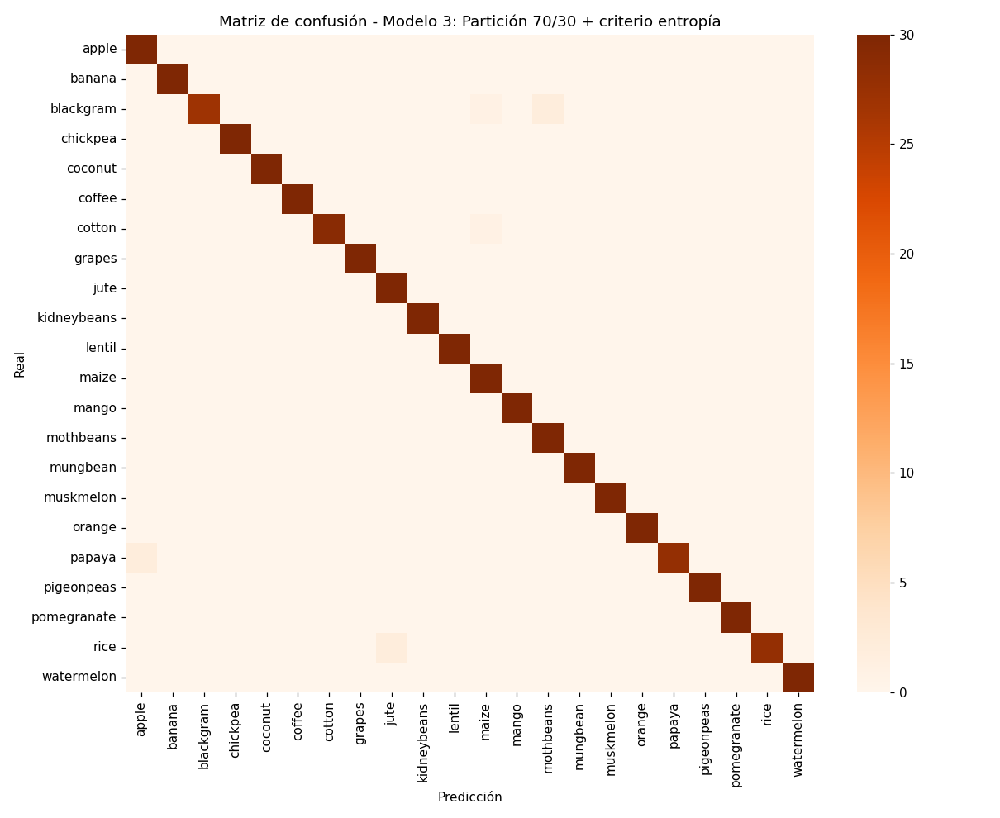

La matriz muestra las predicciones obtenidas utilizando una partición del 70 % para entrenamiento y 30 % para prueba, junto con el criterio de entropía para construir el árbol. Permite identificar las clases que fueron clasificadas correctamente y aquellas en las que se presentaron confusiones.

Efecto de la post-poda sobre el rendimiento del árbol
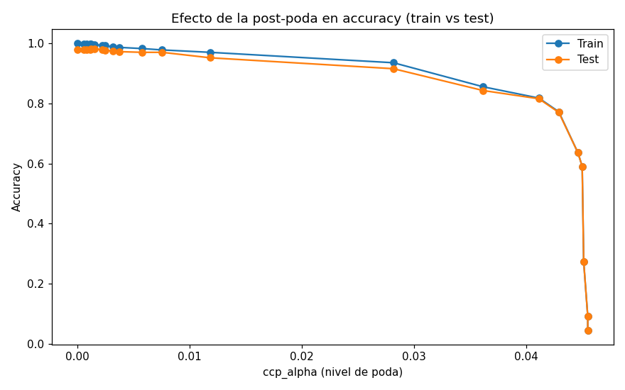

La gráfica muestra cómo cambia el accuracy de entrenamiento y prueba a medida que aumenta el valor de ccp_alpha, que controla el nivel de post-poda del árbol. Permite analizar el efecto de reducir progresivamente la complejidad del modelo y seleccionar el valor de ccp_alpha que obtiene el mayor accuracy en el conjunto de prueba.

Comparación del rendimiento de los modelos de árbol de decisión
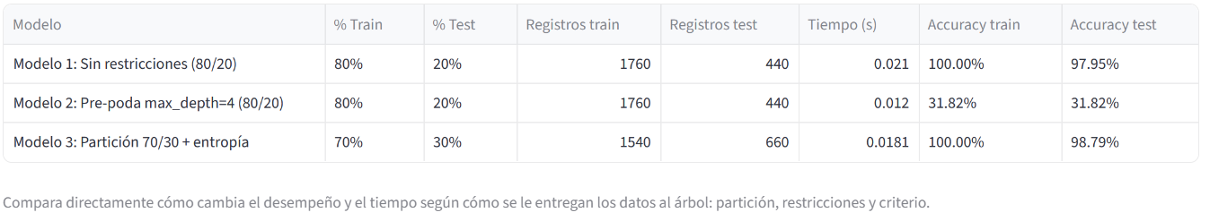
La tabla permite comparar el rendimiento de las diferentes configuraciones del árbol de decisión considerando el tiempo de entrenamiento y el accuracy obtenido en los conjuntos de entrenamiento y prueba. La diferencia entre ambos valores también permite identificar posibles indicios de sobreajuste

8. RANDOM FOREST
Un Random Forest entrena muchos árboles distintos y decide por votación mayoritaria (en clasificación) o promedio (en regresión):

8.1. Random_forest.py

8.1.1. Importación de Librerías y Configuración Inicial
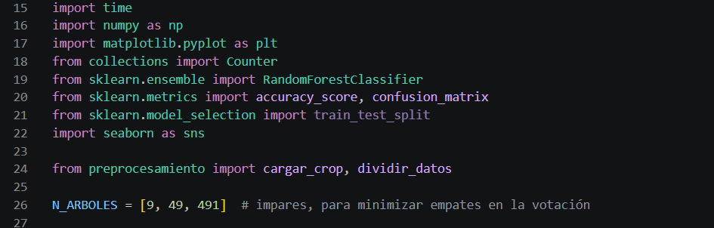
Para este script se importaron las siguientes librerías:
- Librerías de Control y Medición: Se importa time para registrar tiempos de ejecución y numpy junto con matplotlib y seaborn para el análisis numérico y la generación de gráficos.
- Estructuras y Modelos de Scikit-Learn: Se importa Counter (para conteos eficientes), RandomForestClassifier (el ensamble principal), junto con métricas estándar como accuracy_score y confusion_matrix.
- Módulos Propios: Se reutilizan las funciones cargar_crop y dividir_datos definidos previamente en el script de preprocesamiento.
Además de eso, se creó una constante llamada N_ARBOLES para guardar una lista de tres valores impares. Esto con la finalidad de evitar empates directos entre dos clases con la misma cantidad de votos.

8.1.2. Configuración y Entrenamiento del Modelo
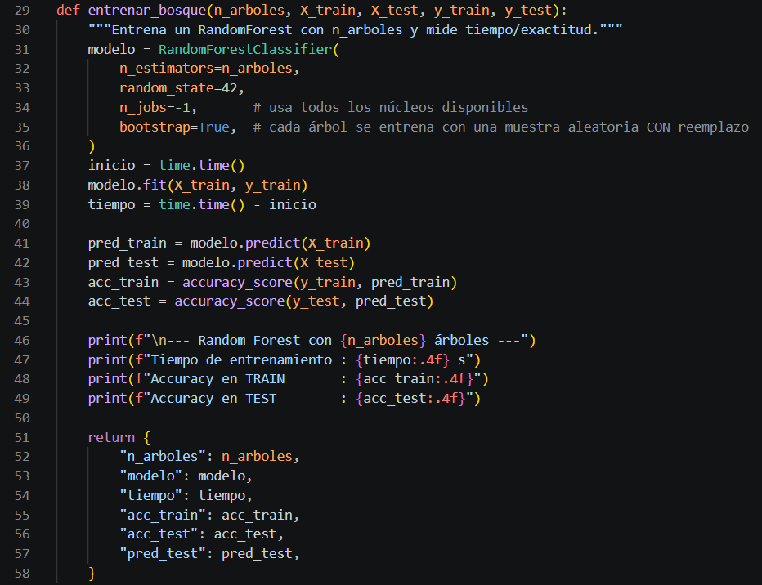
Esta función recibe los siguientes parámetros:
- n_arboles: La cantidad de árboles de decisión que conformarán el bosque (n_estimators).
- X_train e y_train: Las características y etiquetas del conjunto de entrenamiento.
- X_test e y_test: Las características y etiquetas del conjunto de prueba (datos invisibles).
Con RandomForestClassifier(n_estimators=n_arboles,random_state=42, n_jobs=-1, bootstrap=True) se inicializa el modelo. El parámetro n_jobs=-1 le indica a Scikit-Learn que utilice todos los núcleos disponibles del procesador para paralelizar el entrenamiento y reducir drásticamente el tiempo de ejecución, mientras que bootstrap=True asegura que cada árbol se entrene con subconjuntos aleatorios extraídos con reemplazo.

Posteriormente, con time.time() se captura el instante exacto del reloj del sistema antes de iniciar el entrenamiento, y mediante modelo.fit(X_train, y_train) se construye el ensamble completo. Al restar el tiempo final menos el inicial (tiempo = time.time() - inicio), obtenemos la duración exacta en segundos que tardó el bosque en entrenar.
Finalmente, se calculan las predicciones tanto para el conjunto de entrenamiento (pred_train) como para el de prueba (pred_test), evaluando la exactitud (accuracy) mediante accuracy_score() para auditar el rendimiento y detectar posibles indicios de sobreajuste.

8.1.3. Resolución de Empates en la Votación
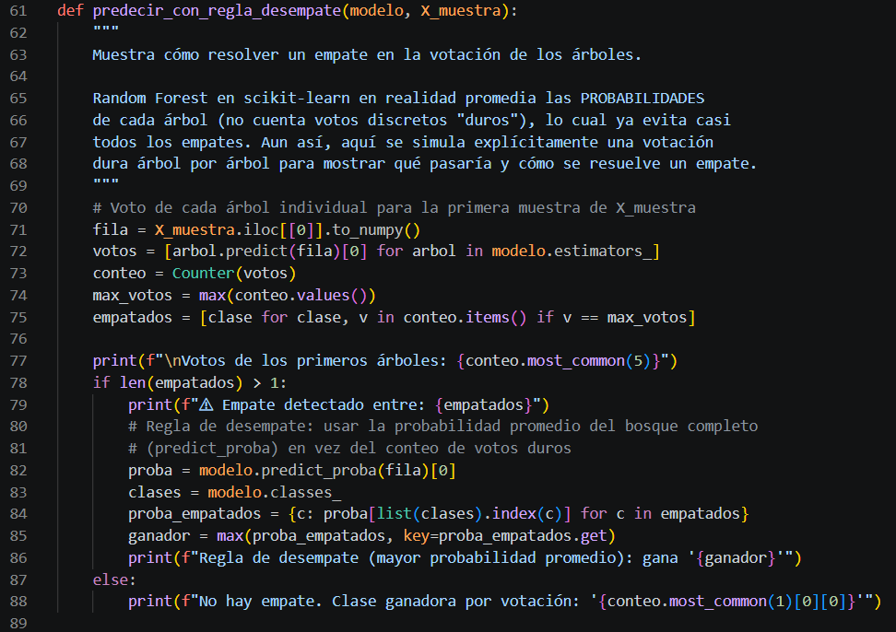
Con el fin de mostrar como operan los algoritmos de ensamblaje en caso de posibles empates en la clasificación por votación dura, se simula explícitamente el comportamiento árbol por árbol mediante la función predecir_con_regla_desempate.
En la práctica, la librería Scikit-Learn promedia directamente las probabilidades predichas de cada árbol individual (predict_proba), lo que evita casi de forma nativa los empates discretos. Sin embargo, para fines estrictamente metodológicos y académicos, aquí se simula el conteo de votos independientes mediante Counter(votos) sobre la primera muestra del conjunto de prueba.
Si se llega a detectar un empate técnico entre dos o más clases, ósea, que compartan el mismo número máximo de votos, el sistema recurre automáticamente a la probabilidad promedio calculada por todo el bosque completo. De esta manera, se selecciona como clase ganadora aquella que posea la probabilidad media más alta (modelo.predict_proba), resolviendo el conflicto de manera robusta y transparente.

8.1.4. Generación de Gráficos de Tiempos y Precisión
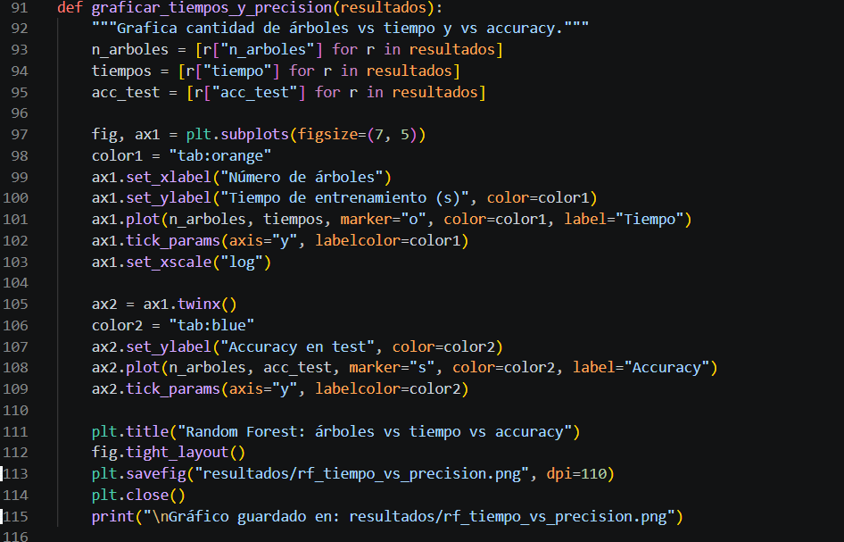
Esta función recibe la lista de resultados recolectada durante la experimentación con los diferentes tamaños del bosque y se encarga de estructurar el análisis visual del rendimiento.
Mediante el uso de la librería matplotlib.pyplot, se inicializa una figura gráfica de dos ejes verticales en paralelo (plt.subplots), permitiendo contrastar de forma limpia y directa métricas de distinta naturaleza sin saturar la visualización. En el primer eje se grafica la evolución del tiempo de entrenamiento en segundos frente al número de árboles, evidenciando el costo computacional de escalar el ensamble. En el segundo eje se traza la exactitud (accuracy) tanto para el conjunto de entrenamiento como para el de prueba.
Posteriormente, con plt.tight_layout(), se ajustan automáticamente los márgenes de los elementos gráficos para evitar superposiciones de etiquetas. Finalmente, la figura completa se exporta y guarda en el disco como un archivo de imagen (resultados/random_forest_rendimiento.png) mediante plt.savefig(), generando un artefacto gráfico listo para ser incorporado e interpretado directamente en el informe técnico del proyecto.

8.1.5. Generación y Exportación de Matrices de Confusión Generación y Exportación de Matrices de Confusión
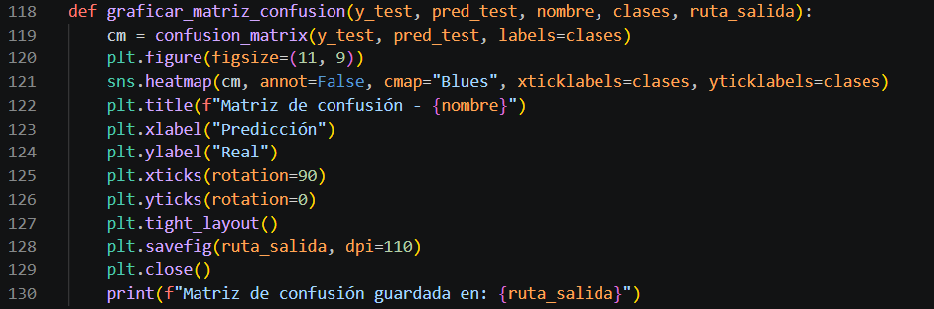
Para evaluar la capacidad de discriminación del ensamble entre cada una de las 22 clases de cultivos, se emplea la función graficar_matriz_confusion.
Mediante la función confusion_matrix(y_test, pred_test) de Scikit-Learn, se calcula la matriz de frecuencias cruzadas entre los valores verdaderos y las predicciones generadas por el modelo. A continuación, se utiliza ConfusionMatrixDisplay para proyectar los datos sobre un plano de calor (heatmap), haciendo uso del mapa de colores plt.cm.Blues para resaltar visualmente la concentración de aciertos a lo largo de la diagonal principal.
A fin de mantener la legibilidad dada la gran cantidad de categorías, los ejes se configuran explícitamente con los nombres de los cultivos mediante display_labels=clases, rotando las etiquetas del eje horizontal 90 grados (xticks_rotation="vertical"). Finalmente, los márgenes de la figura se ajustan con plt.tight_layout() y el resultado gráfico se exporta al disco con plt.savefig() en la ruta resultados/random_forest_cm.png.

8.1.6. Muestreo Bootstrap y Validación Interna en Ensambles
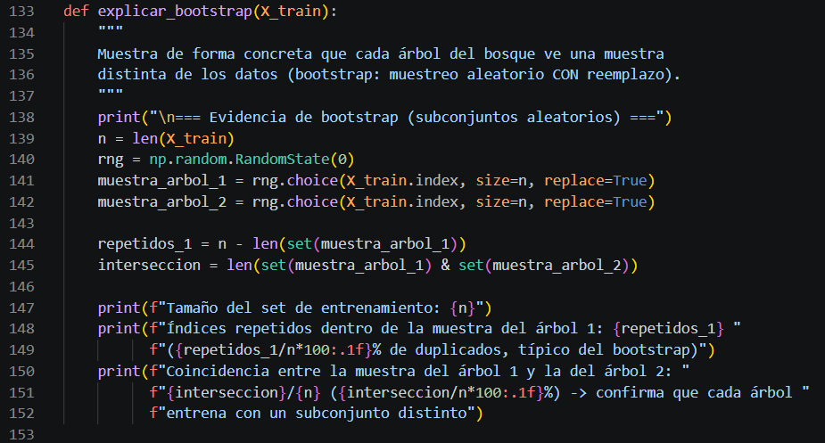
Para evidenciar de forma concreta que cada árbol de decisión que conforma el bosque aleatorio procesa una perspectiva y un subconjunto distinto de los datos, se emplea la función explicar_bootstrap. A partir del volumen total del conjunto de entrenamiento (n = len(X_train)) y mediante un generador pseudoaleatorio controlado por una semilla fija (np.random.RandomState(0)), se simula la extracción de muestras independientes con reemplazo (replace=True). Utilizando el método rng.choice(), se construyen subconjuntos equivalentes para dos árboles distintos, replicando con exactitud el mecanismo nativo de selección de registros del algoritmo de ensamblaje.
Para auditar la composición de dichas muestras, el código calcula métricas clave del muestreo bootstrap transformando las listas de índices en estructuras de conjuntos (set). Por un lado, se cuantifican los índices repetidos restando el tamaño original menos los elementos únicos (n - len(set(...))), evidenciando el porcentaje de duplicados característico de este tipo de muestreo. Por otro lado, se evalúa la intersección de elementos compartidos entre las muestras de ambos árboles mediante la operación de cruce de conjuntos (set(muestra_arbol_1) & set(muestra_arbol_2)). Finalmente, los resultados analíticos se proyectan en consola mediante f-strings, confirmando cuantitativamente que cada estimador del bosque se alimenta de información heterogénea para reducir la correlación global y mitigar el sobreajuste.

8.1.7. Experimento y Evaluación del Modelo
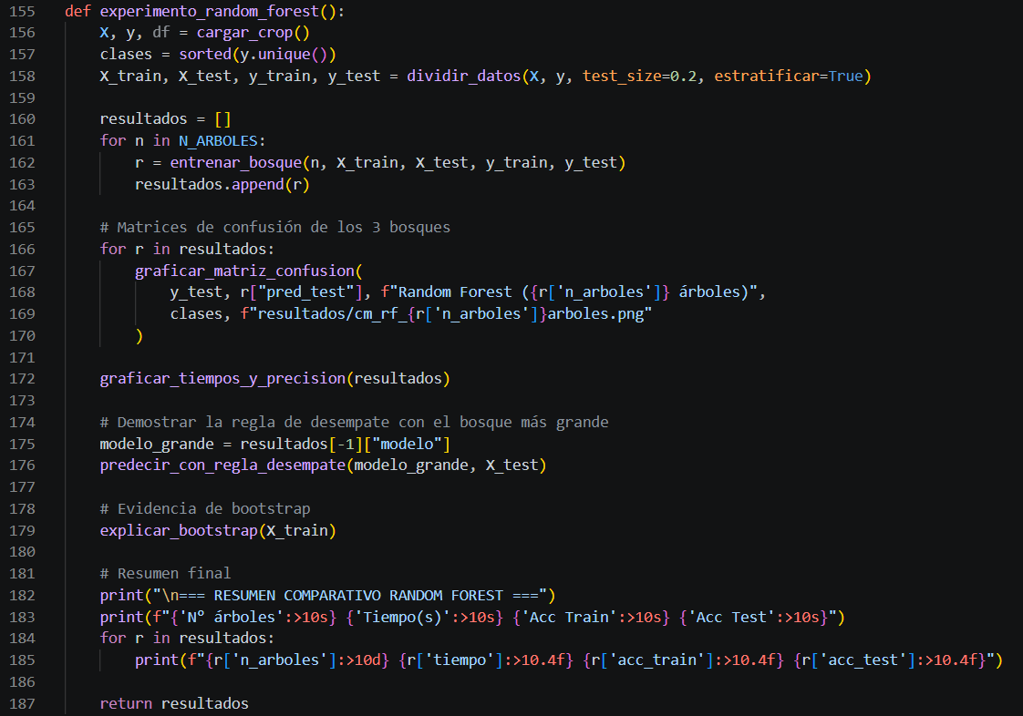
Una vez que se han preparado y dividido los datos de entrenamiento y prueba, la siguiente fase metodológica se concentra en el entrenamiento del modelo, la optimización de hiperparámetros y la evaluación del rendimiento dentro de la función principal de experimentación.
Durante este proceso, se implementa una estrategia de validación cruzada para dividir el conjunto de entrenamiento en $k$ partes (por ejemplo, $k=5$ o $k=10$), permitiendo entrenar con $k-1$ segmentos y validar con el restante de forma iterativa con el fin de obtener una estimación robusta y libre de sesgos por una única partición aleatoria. Asimismo, se configuran los hiperparámetros clave del algoritmo, tales como n_estimators (número de árboles de decisión en el bosque), max_depth (profundidad máxima de cada árbol para controlar la complejidad), y min_samples_split o min_samples_leaf para limitar el crecimiento excesivo de los nodos.
Finalmente, una vez optimizado el ensamble, el modelo se evalúa sobre el conjunto de prueba independiente (X_test, y_test). En problemas de clasificación multiclase como la recomendación de cultivos, se calculan la exactitud global (Accuracy), la matriz de confusión para detallar el comportamiento entre las 22 clases, y métricas complementarias de precisión y sensibilidad por categoría. Adicionalmente, el sistema extrae y procesa los valores del atributo feature_importances_, lo que permite cuantificar el peso analítico y la relevancia que tuvo cada variable de suelo y clima en las decisiones globales del bosque aleatorio.
El bloque principal de ejecución funciona como un interruptor de prueba autónomo. Cuando ejecutas el archivo de forma independiente, Python detecta que es el script principal, activando de forma automática las rutinas para cargar los datasets de cultivos y concreto, ejecutar las auditorías de datos e imprimir los resúmenes iniciales en la consola. Por el contrario, si en el futuro otro script importa el archivo para reutilizar sus funciones, Python omite por completo este bloque, evitando impresiones innecesarias o ejecuciones accidentales.

8.2. Resultados y gráficas

8.2.1. Matriz de confusión del Random Forest con 9 árboles
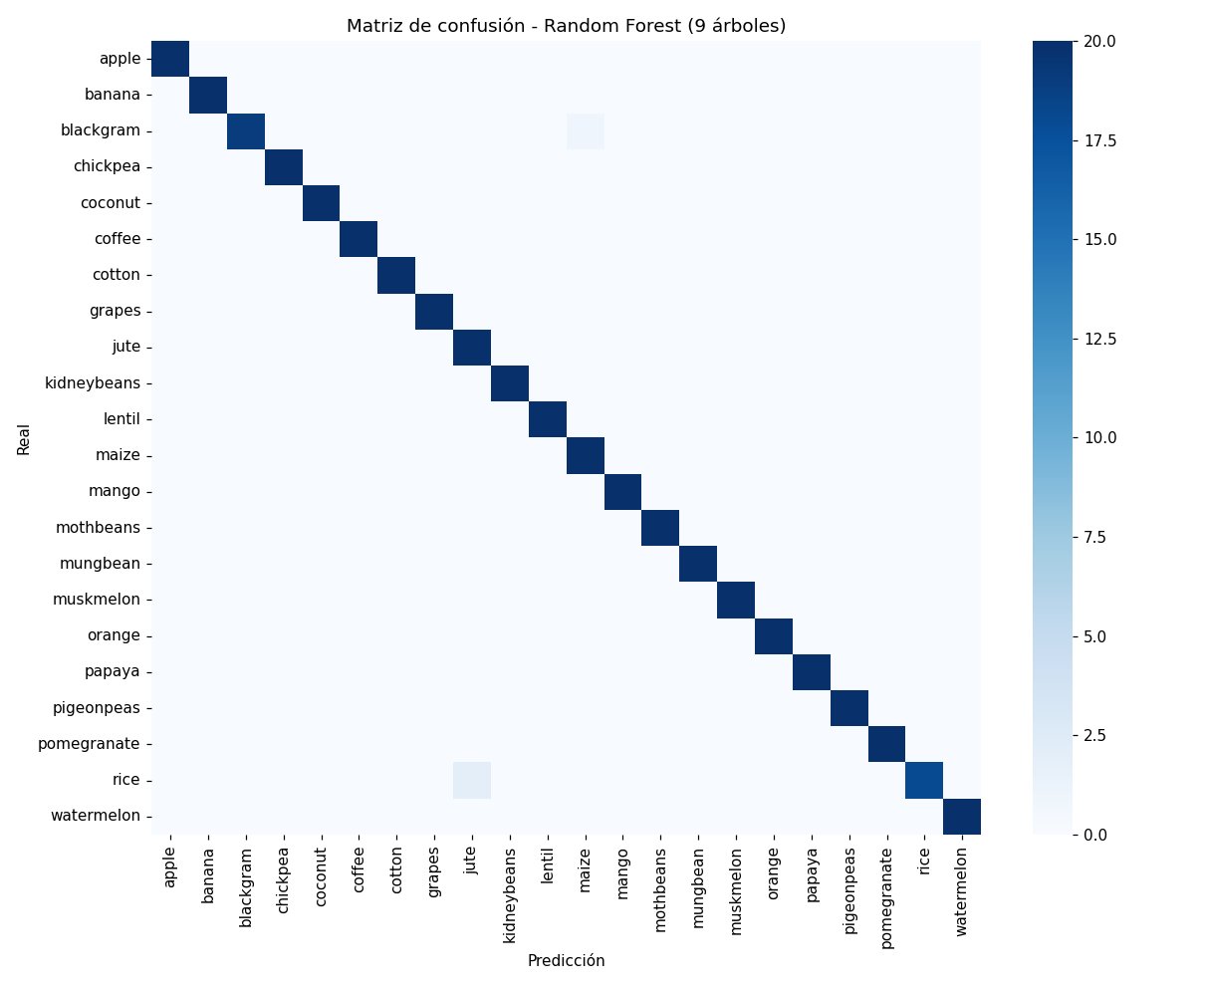
La matriz de confusión muestra las clases reales y las clases predichas por el Random Forest compuesto por 9 árboles. La concentración de valores en la diagonal representa las clasificaciones correctas, mientras que los valores fuera de ella corresponden a errores de clasificación.

8.2.2. Matriz de confusión del Random Forest con 49 árboles
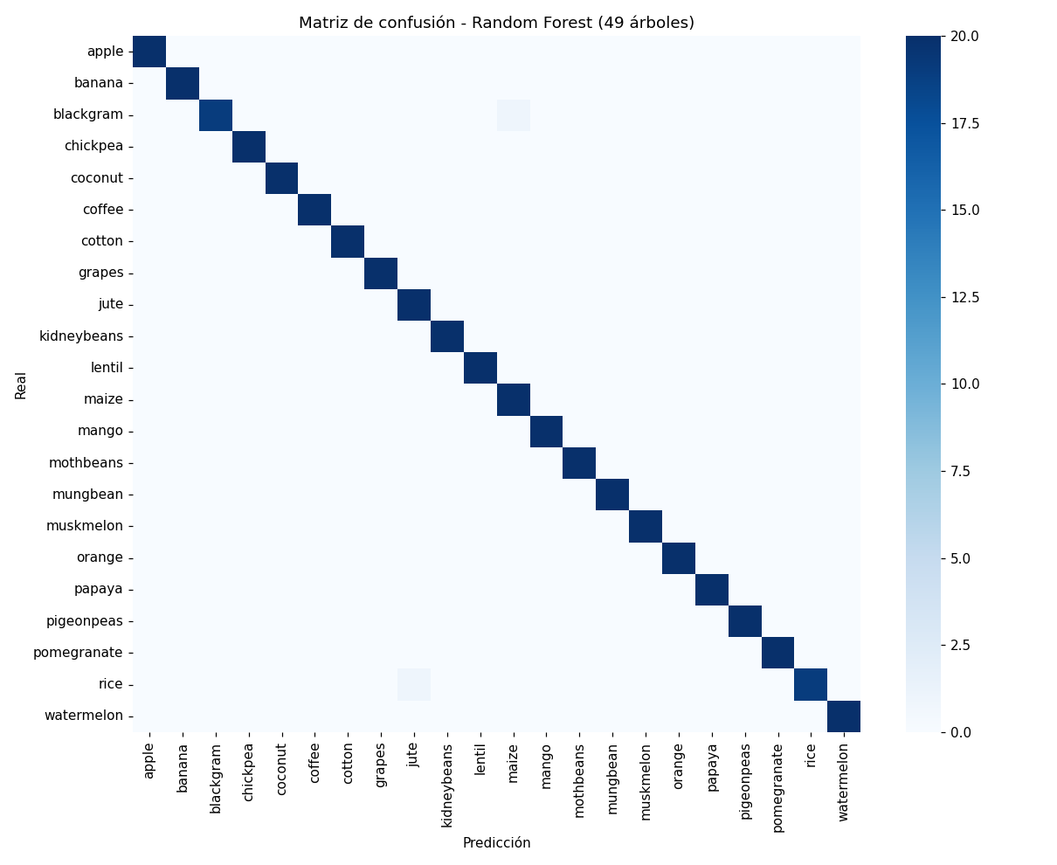
Esta matriz permite analizar el comportamiento del modelo utilizando 49 árboles. Al compararla con la matriz anterior, se puede observar cómo cambia la distribución de aciertos y errores al aumentar el número de árboles del bosque.

8.2.3. Matriz de confusión del Random Forest con 491 árboles
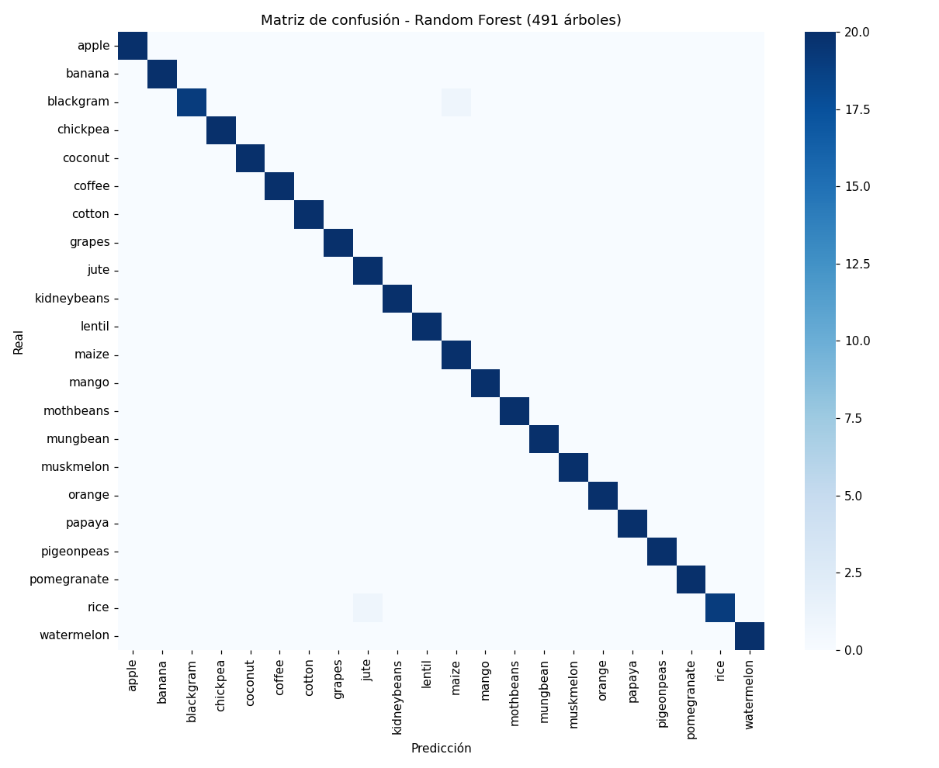
La matriz representa las predicciones obtenidas con el bosque de mayor tamaño. Permite identificar las clases que presentan mayor cantidad de aciertos y aquellas que continúan generando confusiones después de incrementar el número de árboles.

8.2.4. Relación entre número de árboles, tiempo de entrenamiento y accuracy
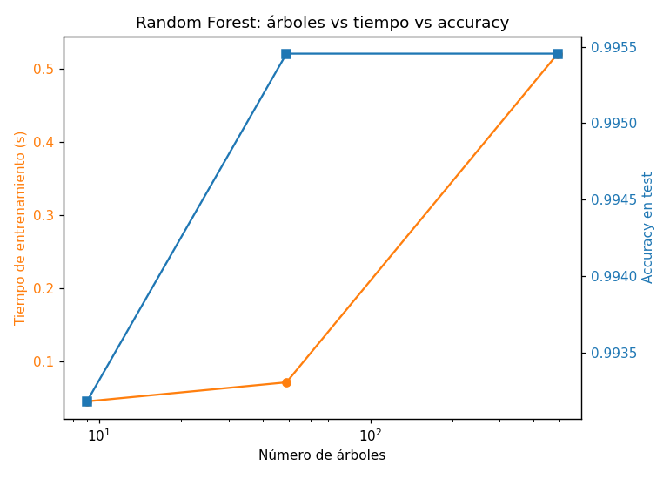
La gráfica muestra cómo varían el tiempo de entrenamiento y el accuracy en el conjunto de prueba al aumentar el número de árboles del Random Forest. El eje horizontal utiliza una escala logarítmica debido a la diferencia entre 9, 49 y 491 árboles. Esto permite analizar el costo computacional asociado al crecimiento del bosque y su comportamiento en términos de precisión.
Comparación del rendimiento de los modelos Random Forest
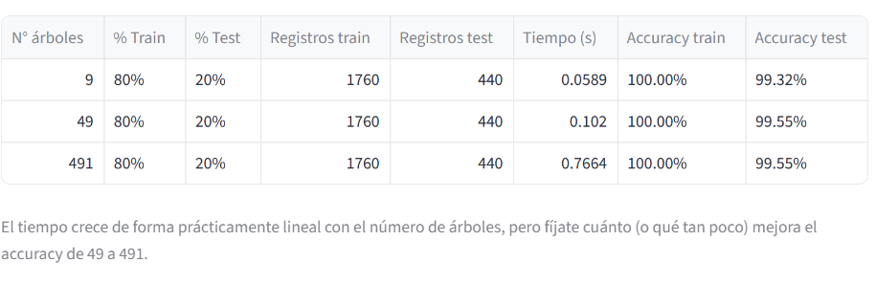
La tabla compara los tres modelos según el número de árboles, el tiempo requerido para el entrenamiento y el accuracy obtenido en entrenamiento y prueba. Esto permite analizar conjuntamente el rendimiento predictivo y el costo computacional de cada configuración.

9. REGRESIÓN
A diferencia de la clasificación, donde el objetivo es asignar observaciones a una clases discretas o cualitativas, la regresión se enfoca en predecir variables continuas. Para este contexto, se utiliza un dataset de concreto (concreto.csv), donde la variable objetivo es la resistencia a la compresión medida en megapascales (csMPa), estimada a partir de la proporción de componentes químicos y físicos (cemento, agua, agregados, superplastificante, edad del concreto, entre otros).
Para adaptar los algoritmos basados en árboles a problemas de regresión, el criterio de división de nodos cambia del cálculo de impureza (Gini o Entropía) a la minimización del error cuadrático o absoluto dentro de cada región particionada del espacio de características.

9.1. Métricas de Evaluación para Regresión
Para medir la capacidad de predicción y el margen de error de los modelos que se desarrollaron, se implementaron tres métricas estándar en regresión:
- Error Absoluto Medio (MAE - Mean Absolute Error):
$$\text{MAE}=\frac{1}{n}\sum_{i=1}^{n}{|}y_{i}-{\overset{ˆ}{y}}_{i}|$$
Representa la diferencia absoluta promedio entre los valores reales ($y_{i}$) y las predicciones del modelo (${\overset{ˆ}{y}}_{i}$). Ofrece una interpretación directa y lineal del error en megapascales ($\text{MPa}$).
- Raíz del Error Cuadrático Medio (RMSE - Root Mean Squared Error):
$$\text{RMSE}=\sqrt{\frac{1}{n}\sum_{i=1}^{n}{{\left(y_{i}-{\overset{ˆ}{y}}_{i}\right)}^{2}}}$$
Mide la magnitud promedio de los errores elevados al cuadrado antes de aplicar la raíz. Debido al término cuadrático, penaliza con mayor severidad las desviaciones grandes o valores atípicos (outliers).
- oeficiente de Determinación ($R^{2}$):
$$R^{2}=1-\frac{\sum_{i=1}^{n}{{\left(y_{i}-{\overset{ˆ}{y}}_{i}\right)}^{2}}}{\sum_{i=1}^{n}{{\left(y_{i}-\overline{y}\right)}^{2}}}$$
Mide la proporción de la varianza total de la variable objetivo que es explicada por el modelo. Un valor de $R^{2}=1.0$ indica una predicción perfecta, mientras que un $R^{2}≤0$ señala que el modelo funciona peor o igual que predecir simplemente la media $\overline{y}$.

9.2. Regresion.py

9.2.1. Importación de Módulos y Funciones Auxiliares
Para la ejecución de las tareas de regresión sobre el conjunto de datos de concreto (concreto.csv), el script regresion.py consolida las dependencias requeridas para el manejo de estructuras numéricas, construcción de modelos de aprendizaje automático, evaluación cuantitativa y generación de visualizaciones.
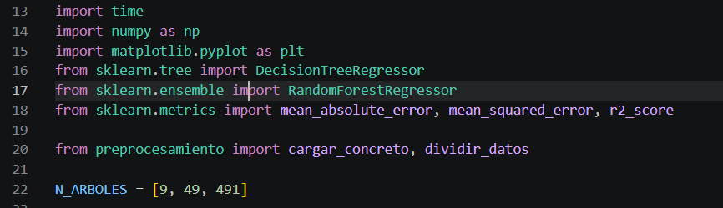
En este script utilizo las siguientes importaciones:
Para medición y estructuras numéricas se utilizaron time para cronometrar los intervalos exactos de entrenamiento (.fit()) de cada estimador, permitiendo evaluar la eficiencia computacional en segundos y numpy para facilitar operaciones vectoriales de alto rendimiento, como el cálculo de la raíz cuadrada (np.sqrt) sobre los errores cuadráticos medios.
Para la visualización de datos se empleó matplotlib.pyplot con el fin de construir las representaciones gráficas continuas, tales como los diagramas de dispersión de valores reales contra predichos y los gráficos de evolución de parámetros frente a los niveles de poda.
n cuanto a los modelos de regresión, se utilizaron DecisionTreeRegressor para implementar árboles de decisión individuales ajustados para mapear variables continuas mediante la partición recursiva del espacio de características, y RandomForestRegressor para la construcción de ensambles de bosques aleatorios orientados a regresión, combinando múltiples árboles no correlacionados mediante el promedio de sus respuestas.
Para la evaluación del rendimiento se importaron mean_absolute_error, mean_squared_error y r2_score, módulos encargados del cálculo formal de las métricas cuantitativas MAE, RMSE y $R^{2}$, requeridas para diagnosticar la precisión y el margen de error de las estimaciones continuas.
Finalmente, desde el módulo local preprocesamiento, se reutilizaron cargar_concreto para automatizar la lectura del archivo concreto.csv, la eliminación de identificadores sin valor predictivo y la extracción de la variable objetivo continua $y$ (csMPa), junto con dividir_datos para fragmentar los datos en subconjuntos independientes de entrenamiento y prueba garantizando la reproducibilidad mediante semillas fijas (random_state=42). Adicionalmente, se definió la constante global N_ARBOLES con los valores [9, 49, 491] para evaluar el impacto del escalado en los ensambles.

9.2.2. Función calcular_metricas
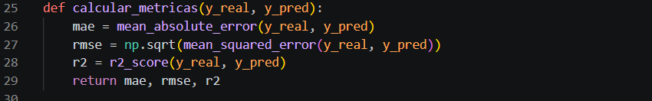
Esta función actúa como el módulo centralizado para la evaluación cuantitativa de los modelos de regresión. Recibe como parámetros los valores reales de la resistencia del concreto (y_real) y los valores estimados por el modelo (y_pred), retornando una tupla con las tres métricas fundamentales del experimento:
- Error Absoluto Medio (MAE - Mean Absolute Error):
Se calcula mediante la función mean_absolute_error. Mide el promedio de las desviaciones absolutas entre los valores reales y las predicciones. Proporciona una interpretación intuitiva y directa del error promedio expresado en las mismas unidades de la variable objetivo (megapascales, MPa).
- Raíz del Error Cuadrático Medio (RMSE - Root Mean Squared Error):
Se obtiene al aplicar la raíz cuadrada (np.sqrt) al resultado de mean_squared_error. Al elevar los errores al cuadrado antes de promediarlos, esta métrica penaliza con mayor severidad las desviaciones grandes o errores atípicos (outliers), siendo un indicador clave para medir la estabilidad y precisión del modelo ante valores extremos.
- Coeficiente de Determinación ($R^{2}$):

Calculado mediante r2_score, evalúa la proporción de la varianza total en la resistencia a la compresión que es explicada por las variables independientes del modelo. Un valor de R^2 = 1.0 representa una predicción perfecta, mientras que valores cercanos a cero indican que el modelo no aporta capacidad predictiva sobre la media de los datos.

9.2.3. Función entrenar_y_evaluar
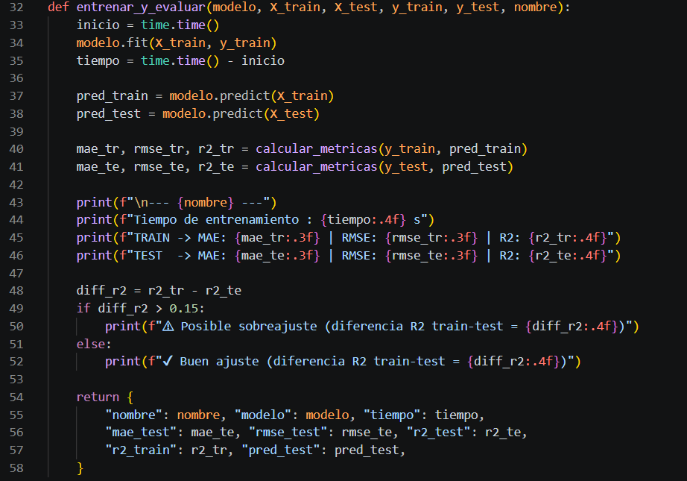
Esta función estandariza el flujo completo de entrenamiento, estimación y diagnóstico para cualquier algoritmo de regresión del script. Recibe el modelo a evaluar, los subconjuntos de datos divididos (X_train, X_test, y_train, y_test) y una etiqueta descriptiva (nombre).
El procedimiento se ejecuta mediante las siguientes etapas:
- Medición del Tiempo de Entrenamiento: Registra con precisión mediante la librería time el intervalo de tiempo empleado por el método .fit(X_train, y_train) para ajustar la estructura del modelo a los datos de entrenamiento.
- Inferencia de Resultados: Genera los vectores de predicción continua tanto para el conjunto de entrenamiento (pred_train) como para el de prueba (pred_test) usando el método .predict().
- Cálculo Consistente de Métricas: Invoca a la función calcular_metricas() para obtener de forma coordinada el MAE, RMSE y $R^{2}$ para ambos subconjuntos. Esto permite comparar el rendimiento dentro de los datos conocidos frente al desempeño en datos no observados.
- Diagnóstico Automático de Sobreajuste (Overfitting): Calcula la discrepancia entre el coeficiente de determinación de entrenamiento y el de prueba ($ΔR^{2}=R_{\text{train}}^{2}-R_{\text{test}}^{2}$). Si la diferencia supera el umbral empírico de $0.15$ ($15\%$ de varianza no generalizada), la función emite una alerta de posible sobreajuste; de lo contrario, confirma un ajuste estable y generalizable.
- Retorno de Diccionario de Resultados: Consolida y devuelve las métricas clave, el tiempo de ejecución, el modelo entrenado y el vector de predicciones pred_test, facilitando la posterior tabulación de datos y la generación de gráficos.

9.2.4.Función graficar_real_vs_predicho
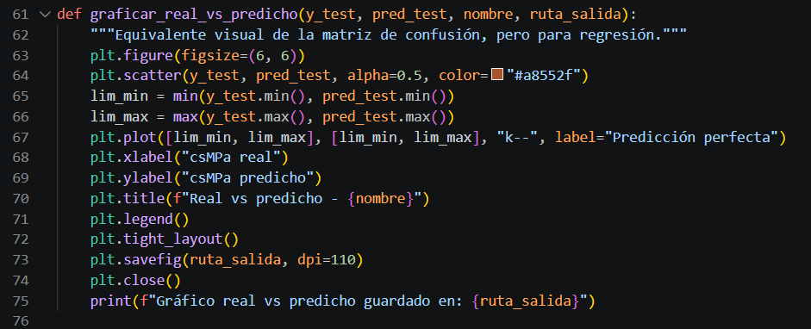
En los problemas de regresión no existen matrices de confusión al tratar con una variable continua. Por ello, esta función implementa un diagrama de dispersión (scatter plot) entre los valores reales de resistencia a la compresión (csMPa real) y los valores estimados (csMPa predicho), sirviendo como el equivalente visual directo para evaluar la calidad del modelo.
El flujo conceptual de la visualización se compone de los siguientes elementos:
- Gráfico de Dispersión (Scatter Plot): Grafica los pares $\left(y_{i},{\overset{ˆ}{y}}_{i}\right)$ correspondientes al subconjunto de prueba (y_test y pred_test). Se utiliza un parámetro de transparencia alpha=0.5 para detectar zonas de mayor densidad de observaciones y evitar el solapamiento visual (overplotting).
- Línea de Predicción Perfecta ($y=x$): Identifica dinámicamente los límites mínimos y máximos globales entre ambos vectores (lim_min, lim_max) para trazar una diagonal punteada de referencia (k--). Si el modelo realizara predicciones exactas sin margen de error, todos los puntos se alinearían exactamente sobre esta recta.
- Interpretación de Residuos: La distancia vertical de cada punto respecto a la línea de diagonal representa el residuo o error puntual de esa muestra ($e_{i}=y_{i}-{\overset{ˆ}{y}}_{i}$). Puntos ubicados por encima de la línea representan sobreestimaciones del modelo, mientras que puntos por debajo reflejan subestimaciones.
- Exportación de Artefactos: Ajusta el diseño de los márgenes mediante tight_layout() y guarda la figura en la ruta especificada (ruta_salida) dentro del directorio resultados/ con una resolución de 110 DPI, liberando memoria mediante plt.close().

9.2.5. Función experimento_arbol_regresion
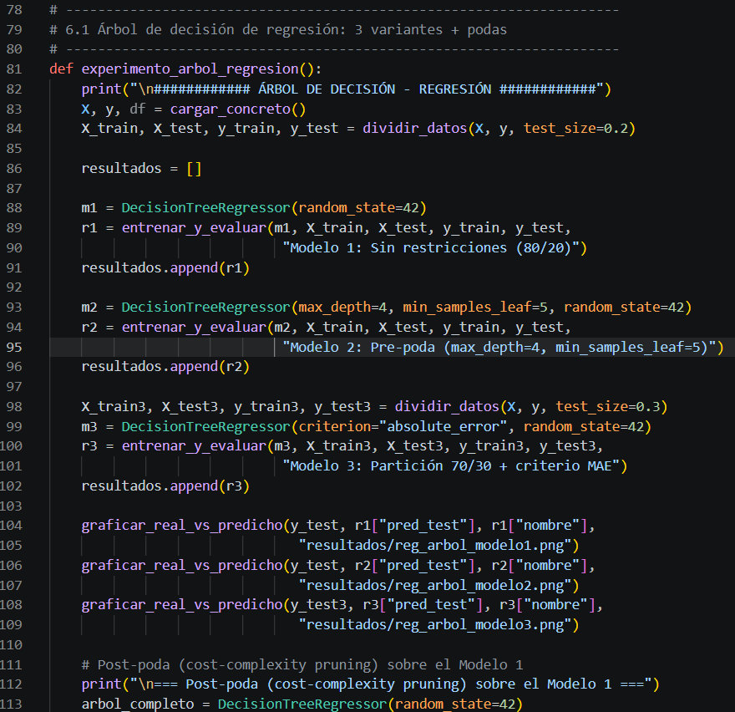

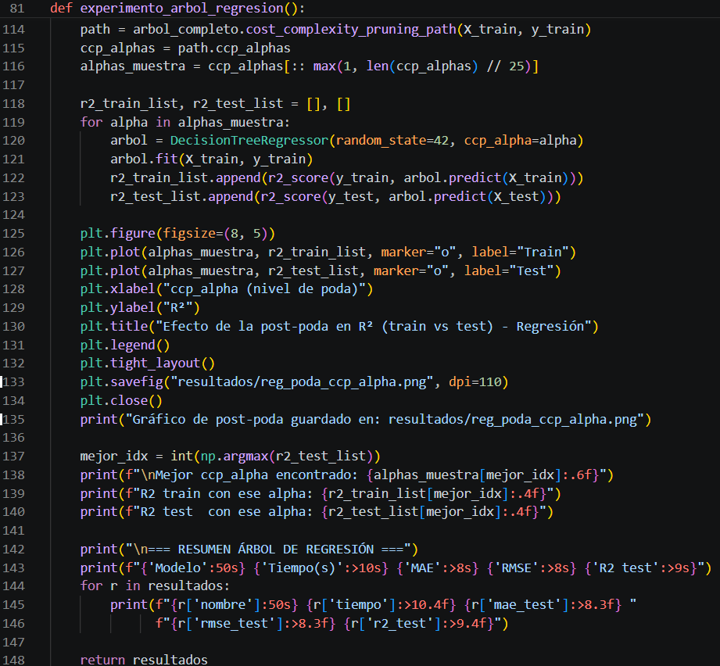
Esta función estructura el experimento comparativo para evaluar árboles de decisión individuales aplicados a la regresión del concreto. El flujo de trabajo aborda la preparación de datos, la comparación de variantes del modelo, la aplicación de técnicas de pre-poda y post-poda, y la generación automatizada de reportes visuales y tabulares.
El desarrollo metodológico se divide en las siguientes etapas:
- Carga y Partición de Datos Base:
Se invoca cargar_concreto() para extraer la matriz de características $X$ y el vector continuo $y$ (csMPa). Mediante dividir_datos, se crea la partición estándar del 80% para entrenamiento (X_train, y_train) y 20% para prueba (X_test, y_test).
- Evaluación de Variaciones y Pre-poda:
  - Modelo 1 (Sin restricciones - 80/20): Se entrena un árbol libre sin límites de profundidad. Al no restringirse, memoriza las relaciones de entrenamiento, sirviendo como caso de estudio para analizar la propensión del modelo hacia el sobreajuste (overfitting).
  - Modelo 2 (Pre-poda con max_depth=4 y min_samples_leaf=5): Se aplican restricciones estructurales directas. Al limitar la profundidad y el número mínimo de observaciones por hoja, se detiene el crecimiento de ramas ruidosas, buscando simplificar la frontera de decisión continua y mejorar la generalización.
  - Modelo 3 (Partición 70/30 con criterio MAE): Se evalúa una partición alternativa asignando el 30% a prueba y cambiando la función de pérdida a criterion="absolute_error". A diferencia del criterio por defecto (error cuadrático medio o MSE), el criterio MAE minimiza la suma de desviaciones absolutas, haciendo las particiones más robustas ante la presencia de valores atípicos (outliers).
- Generación de Gráficos de Dispersión "Real vs Predicho":
Se ejecutan tres llamadas a graficar_real_vs_predicho(), exportando a la carpeta resultados/ los archivos reg_arbol_modelo1.png, reg_arbol_modelo2.png y reg_arbol_modelo3.png. Estos gráficos permiten inspeccionar visualmente la alineación de las predicciones respecto a la diagonal $y=x$.
- Post-poda por Complejidad de Costo (Cost-Complexity Pruning):
Sobre el Modelo 1 sin restricciones, se calcula la ruta de podas sucesivas utilizando cost_complexity_pruning_path(). Se obtiene la secuencia de parámetros $α$ (ccp_alphas) y se toma un muestreo representativo (alphas_muestra) de hasta 25 valores para iterar:
  - Para cada valor de $α$, se entrena un DecisionTreeRegressor(ccp_alpha=alpha) y se registran los coeficientes de determinación $R^{2}$ en train y test.
  - Se genera y guarda la gráfica resultados/reg_poda_ccp_alpha.png, la cual contrasta la evolución del $R^{2}$ a medida que se incrementa el parámetro de penalización.
  - Mediante np.argmax(r2_test_list), se identifica e imprime el valor óptimo de ccp_alpha que maximiza el rendimiento sobre el subconjunto de prueba.
- Consolidación del Resumen Comparativo:
Al finalizar, imprime en consola una tabla estructurada que alinea los nombres de cada variante del árbol con sus respectivos tiempos de ejecución, MAE, RMSE y $R^{2}$ en prueba, facilitando el análisis comparativo del impacto de cada estrategia de poda y criterio de partición.

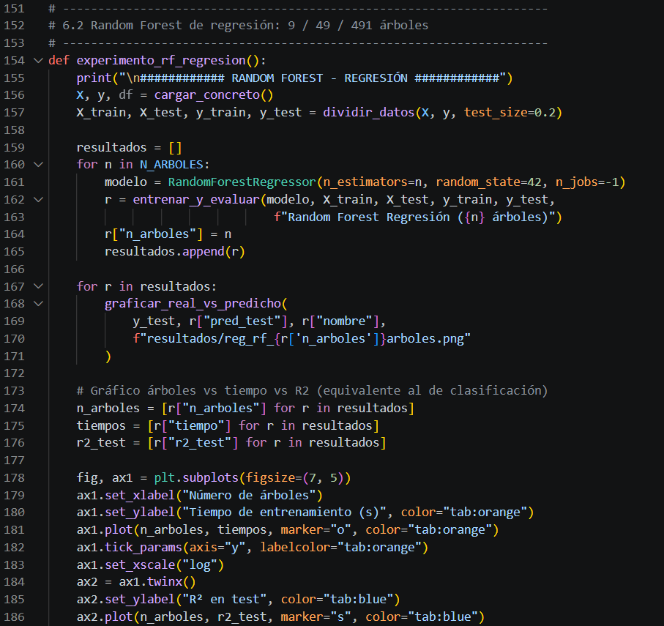
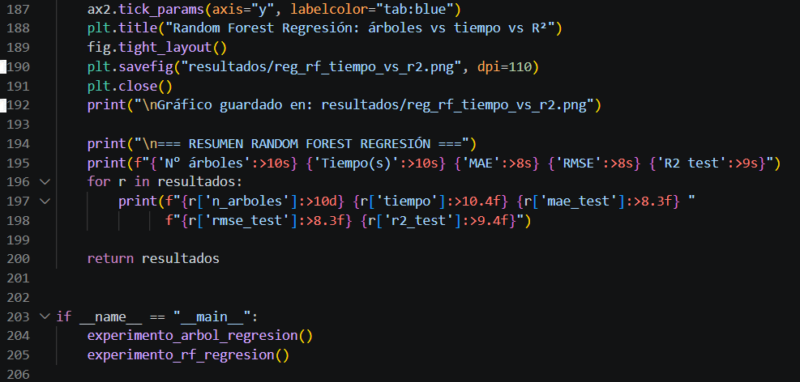
Esta función ejecuta el experimento comparativo para analizar el comportamiento del algoritmo de ensamble Random Forest Regressor al predecir la resistencia del concreto. Su objetivo principal es evaluar cómo el escalado progresivo en la cantidad de estimadores (árboles base) influye en la precisión predictiva ($R^{2}$, MAE, RMSE) y en el costo computacional (tiempo de ejecución en segundos).
El flujo metodológico de la función se estructura en los siguientes pasos:
- Carga y Partición Estandarizada:
A través de cargar_concreto() y dividir_datos(), se obtiene la matriz de características y la variable continua objetivo (csMPa), reservando de forma fija el 80% de los datos para entrenamiento (X_train, y_train) y el 20% para evaluación (X_test, y_test).
- Iteración sobre el Tamaño del Ensamble (N_ARBOLES):
Itera iterativamente sobre los valores definidos en la constante global [9, 49, 491]:
  - Instancia un RandomForestRegressor(n_estimators=n, random_state=42, n_jobs=-1), utilizando n_jobs=-1 para paralelizar el entrenamiento procesando todos los núcleos disponibles de la CPU.
  - En este proceso de regresión por ensamble, la predicción final $\overset{ˆ}{y}$ no se obtiene mediante votación por mayoría como en clasificación, sino calculando el promedio aritmético de las predicciones continúas generadas individualmente por cada uno de los $N$ árboles del bosque:
$$\overset{ˆ}{y}=\frac{1}{N}\sum_{k=1}^{N}{{\overset{ˆ}{y}}_{k}}$$
- Invocación a entrenar_y_evaluar() para registrar el tiempo computacional exacto y almacenar el rendimiento tanto en datos de entrenamiento como de prueba.
- Generación de Diagramas de Dispersión por Ensamble:
Un bucle secundario recorre la lista de resultados para ejecutar graficar_real_vs_predicho(), exportando a la carpeta resultados/ las imágenes reg_rf_9arboles.png, reg_rf_49arboles.png y reg_rf_491arboles.png. Esto permite verificar visualmente cómo el agrupamiento de los puntos se estrecha gradualmente alrededor de la línea ideal $y=x$ conforme aumenta $N$.
- Análisis Multieje de Escalabilidad (Resultados: Árboles vs Tiempo vs R²):
Construye una gráfica comparativa de doble eje $Y$ con la librería matplotlib:
  - Eje X (Escala Logarítmica - plt.xscale("log")): Representa la cantidad de árboles para apreciar adecuadamente las diferencias entre órdenes de magnitud ($9$, $49$ y $491$).
  - Eje Y Izquierdo (Naranja - ax1): Muestra el tiempo de entrenamiento en segundos. Muestra la tendencia de crecimiento temporal del modelo respecto al volumen de estimadores.
  - Eje Y Derecho (Azul - ax2.twinx()): Representa la métrica de desempeño $R^{2}$ en el subconjunto de prueba, evidenciando el fenómeno de rendimiento decreciente (asíntota), donde agregar más árboles después de cierto umbral estabiliza la precisión sin aportar ganancias significativas en el ajuste.
  - La figura se exporta con el nombre resultados/reg_rf_tiempo_vs_r2.png.
- Consolidación del Resumen Tabular:
Imprime una tabla de resumen final que contrasta el número de árboles, tiempo de ajuste, MAE, RMSE y $R^{2}$ en prueba. Permite seleccionar cuantitativamente la cantidad óptima de estimadores que equilibre la exactitud con el tiempo de procesamiento.

9.3. Resultados y Gráficas

9.3.1. Árbol de decisión de regresión

9.3.1.1Valores reales vs. predichos del Modelo 1: árbol sin restricciones

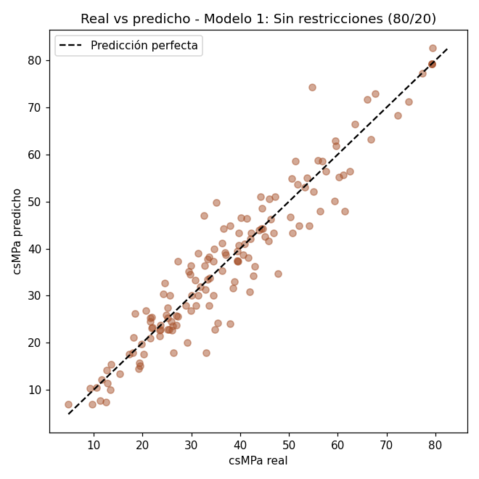
La gráfica compara los valores reales de resistencia del concreto (csMPa) con los valores estimados por el árbol de regresión sin restricciones. La línea diagonal representa una predicción perfecta; por tanto, mientras más cercanos estén los puntos a esta línea, menor es el error de predicción.

9.3.1.2. Valores reales vs. predichos del Modelo 2: árbol con pre-poda
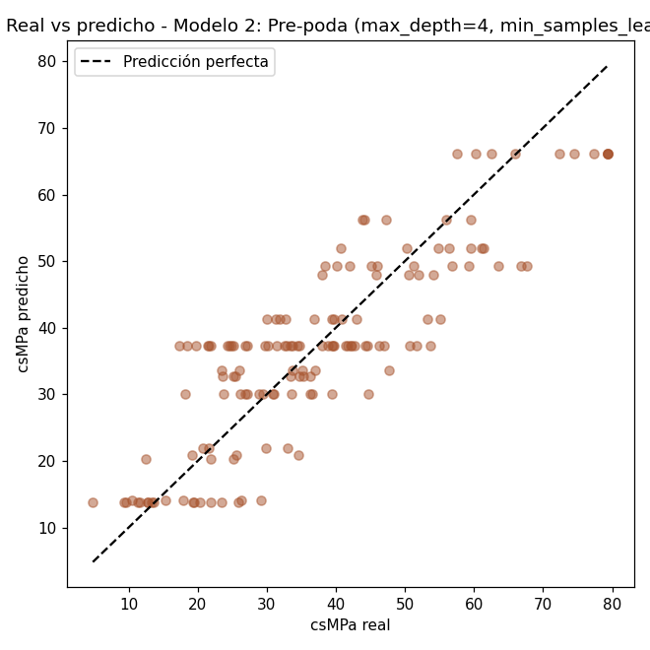
Se presentan los valores reales y predichos utilizando un árbol limitado mediante pre-poda, con una profundidad máxima de 4 y un mínimo de 5 muestras por hoja. La distribución de los puntos respecto a la línea de predicción perfecta permite observar qué tan cercanas son las estimaciones a los valores reales.

9.3.1.3. Valores reales vs. predichos del Modelo 3: partición 70/30 y criterio MAE
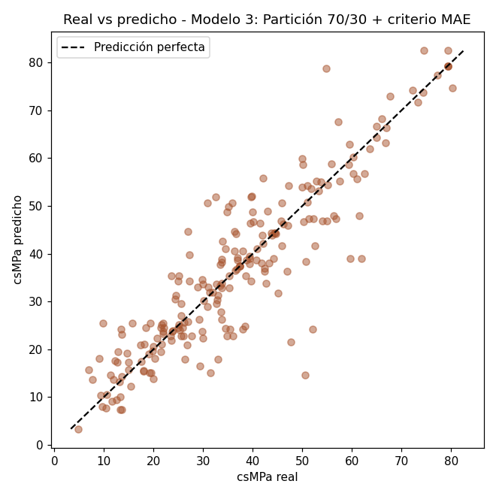
La gráfica muestra las predicciones del tercer modelo, entrenado con una partición de 70 % para entrenamiento y 30 % para prueba, utilizando el criterio de error absoluto. La cercanía de los puntos a la línea diagonal permite analizar visualmente el comportamiento de las predicciones.

9.3.1.4.Efecto de la post-poda sobre el coeficiente R²
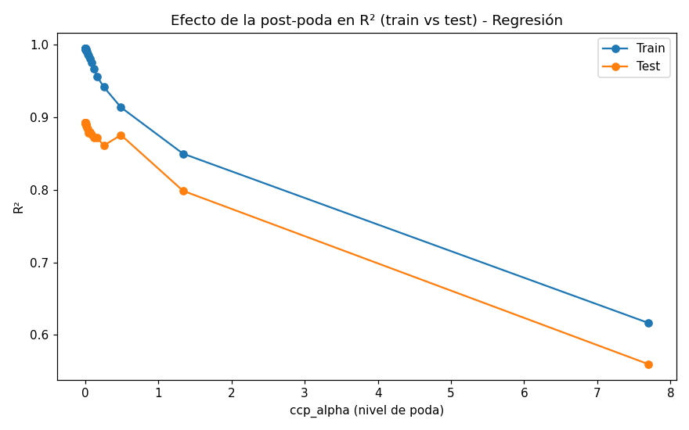
La gráfica muestra cómo cambia el R² de entrenamiento y prueba al aumentar el valor de ccp_alpha. Este parámetro controla el nivel de post-poda del árbol. La comparación entre ambas curvas permite analizar cómo afecta la reducción de complejidad al rendimiento del modelo y seleccionar el valor con mayor R² en el conjunto de prueba.

9.3.1.5.Comparación del rendimiento de los árboles de regresión

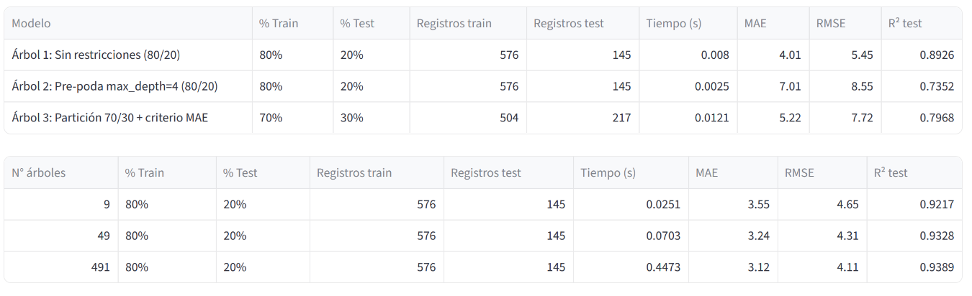
La tabla permite comparar los tres modelos utilizando el tiempo de entrenamiento y las métricas MAE, RMSE y R² obtenidas sobre el conjunto de prueba. MAE y RMSE permiten evaluar el error de las predicciones, mientras que R² permite analizar la proporción de variabilidad explicada por el modelo.

9.3.2. Random Forest de regresión

9.3.2.1 .Valores reales vs. predichos del Random Forest con 9 árboles
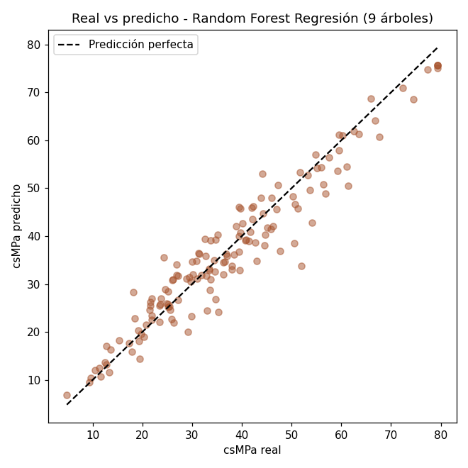
La gráfica compara los valores reales de resistencia del concreto con las predicciones obtenidas mediante un Random Forest compuesto por 9 árboles. La cercanía de los puntos a la línea diagonal permite observar visualmente el comportamiento de las predicciones.

9.3.2.2 .Valores reales vs. predichos del Random Forest con 49 árboles
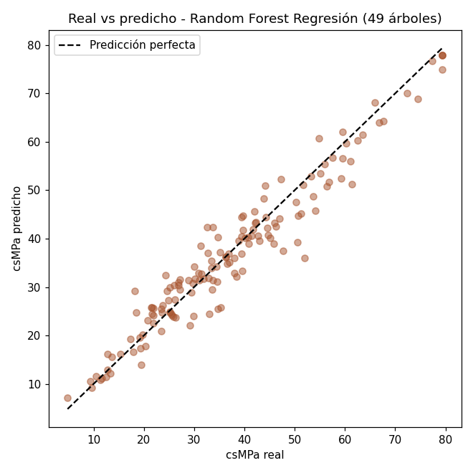
Se muestran los valores reales y predichos utilizando un bosque de 49 árboles. La distribución de los puntos alrededor de la línea de predicción perfecta permite analizar visualmente el nivel de aproximación alcanzado por el modelo.

9.3.2.3. Valores reales vs. predichos del Random Forest con 491 árboles
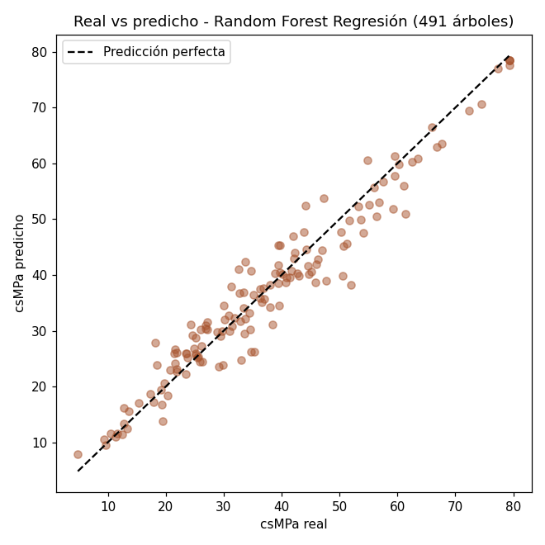
La gráfica representa las predicciones del bosque con mayor número de árboles. Permite observar si las estimaciones se mantienen cercanas a los valores reales al incrementar el tamaño del modelo.

9.3.2.4. Relación entre número de árboles, tiempo de entrenamiento y R²
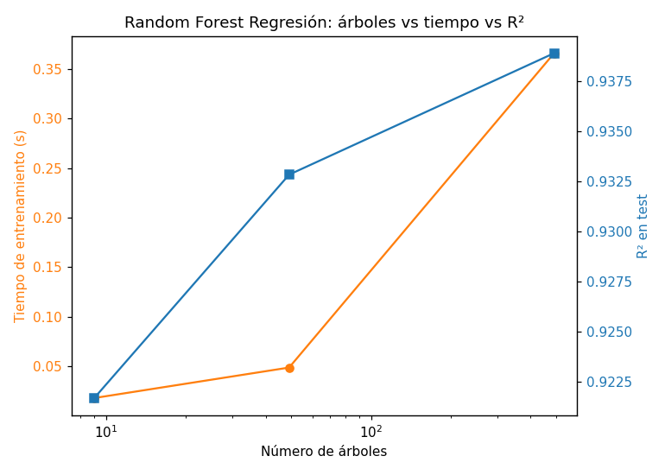
La gráfica muestra la relación entre el número de árboles utilizados, el tiempo de entrenamiento y el R² obtenido sobre el conjunto de prueba. El eje del número de árboles utiliza una escala logarítmica para representar las configuraciones de 9, 49 y 491 árboles y facilitar su comparación.

9.3.2.5. Comparación del rendimiento de los modelos Random Forest de regresión
La tabla compara las tres configuraciones del Random Forest considerando el tiempo de entrenamiento y las métricas MAE, RMSE y R² obtenidas en el conjunto de prueba. Esto permite analizar tanto el error de predicción como el rendimiento del modelo al aumentar el número de árboles.

10. APRENDIZAJE BASADO EN INSTANCIAS (KNN)

10.1. Knn.py
Para la implementación del algoritmo de los $K$ Vecinos Más Cercanos (K-Nearest Neighbors - KNN) sobre el conjunto de datos de recomendación de cultivos (Crop_recommendation.csv), el script knn.py consolida los módulos necesarios para el cálculo de métricas de distancia, la optimización de hiperparámetros mediante validación cruzada y la manipulación de arreglos.

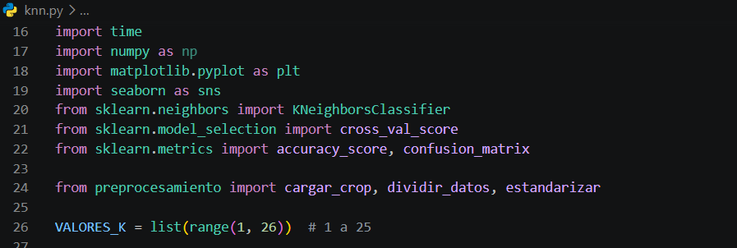
Para medición y estructuras numéricas se utilizaron time para medir de manera independiente los tiempos de ajuste (.fit()) y de inferencia (.predict()), evidenciando la naturaleza del algoritmo, y numpy para el manejo de arreglos multidimensionales y cálculos vectoriales sobre las listas de métricas.
Para la visualización de datos se emplearon matplotlib.pyplot y seaborn con el fin de construir los gráficos de evaluación de $K$ frente a la exactitud, así como mapas de calor (heatmaps) para la representación gráfica de las matrices de confusión de clase múltiple.
En cuanto al algoritmo de aprendizaje basado en instancias, se utilizó KNeighborsClassifier para implementar la clasificación por voto de vecindad utilizando métricas de distancia euclidiana en el espacio de características.
Para el proceso de validación y evaluación del rendimiento se importaron cross_val_score, encargado de ejecutar validación cruzada iterativa de $5$ pliegues ($5\text{-fold}$) sobre los datos de entrenamiento para la selección del hiperparámetro $K$, junto con accuracy_score y confusion_matrix para evaluar la exactitud global y el desglose de aciertos y errores por cada clase de cultivo.
A diferencia de los modelos basados en árboles de decisión y bosques aleatorios, el algoritmo KNN calcula distancias geométricas directas entre observaciones, por lo que resulta estrictamente obligatorio aplicar escalado de características. Desde el módulo local preprocesamiento, se importaron cargar_crop, dividir_datos y la función estandarizar (StandardScaler), la cual remueve la media y escala los datos a varianza unitaria evitando que variables con órdenes de magnitud altos (como el potasio o la precipitación) dominen indebidamente el cálculo de distancias.
Finalmente, se definió la constante global VALORES_K como la secuencia continua del $1$ al $25$ (list(range(1, 26))) sobre la cual se buscará empíricamente el valor óptimo del número de vecinos.
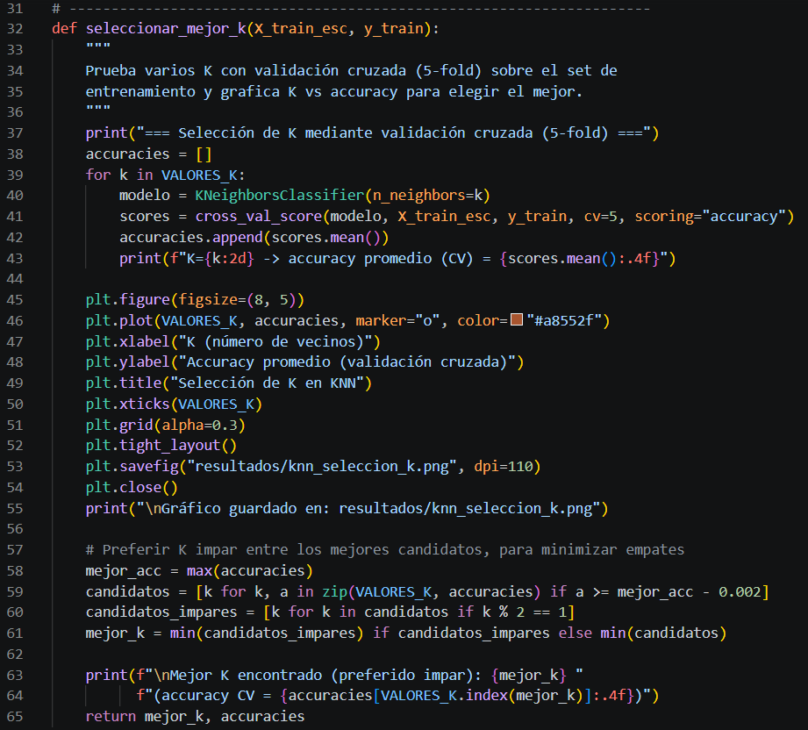
Esta función aborda el problema de la selección del número de vecinos ($K$), uno de los aspectos metodológicos más críticos en KNN. Un valor de $K$ demasiado pequeño (por ejemplo, $K=1$) hace que el modelo sea extremadamente sensible al ruido y a los valores atípicos (overfitting), mientras que un $K$ demasiado grande sobre-suaviza la frontera de decisión, pudiendo ignorar patrones locales (underfitting).
El flujo de trabajo de la función se compone de las siguientes etapas:
- Búsqueda por Validación Cruzada ($5\text{-fold}$):
A través de la variable VALORES_K ($1$ a $25$), se evalúa de manera iterativa cada valor de $K$. Para cada $K$, se ejecuta cross_val_score particionando el conjunto de entrenamiento estandarizado (X_train_esc) en $5$ subgrupos (folds). Se calcula la exactitud (accuracy) promedio sobre las iteraciones y se almacena en la lista accuracies.
- Generación del Gráfico de Ajuste de $K$ ($K$ vs. Exactitud):
Se construye y exporta la figura resultados/knn_seleccion_k.png. Este gráfico representa en el eje $X$ los valores del hiperparámetro $K$ y en el eje $Y$ la exactitud promedio obtenida mediante validación cruzada, permitiendo visualizar la curva de rendimiento y el punto máximo de precisión.
- Criterio de Desempate y Selección de $K$ Impar:
Para evitar situaciones de empate durante la votación de la clase mayoritaria (especialmente en fronteras donde dos clases tienen la misma representación entre los vecinos), es una regla práctica preferir valores de $K$ impares.
  - Se identifica primero la máxima exactitud alcanzada (mejor_acc).
  - Se filtra una lista de candidateos (candidatos) que se encuentren dentro de un margen de tolerancia muy estrecho respecto a dicho máximo (a >= mejor_acc - 0.002).
  - Dentro de esos candidatos principales, se priorizan los números impares (k % 2 == 1).
  - Se selecciona el valor impar más pequeño (min(candidatos_impares)), favoreciendo modelos con menor complejidad computacional y fronteras de decisión bien definidas.

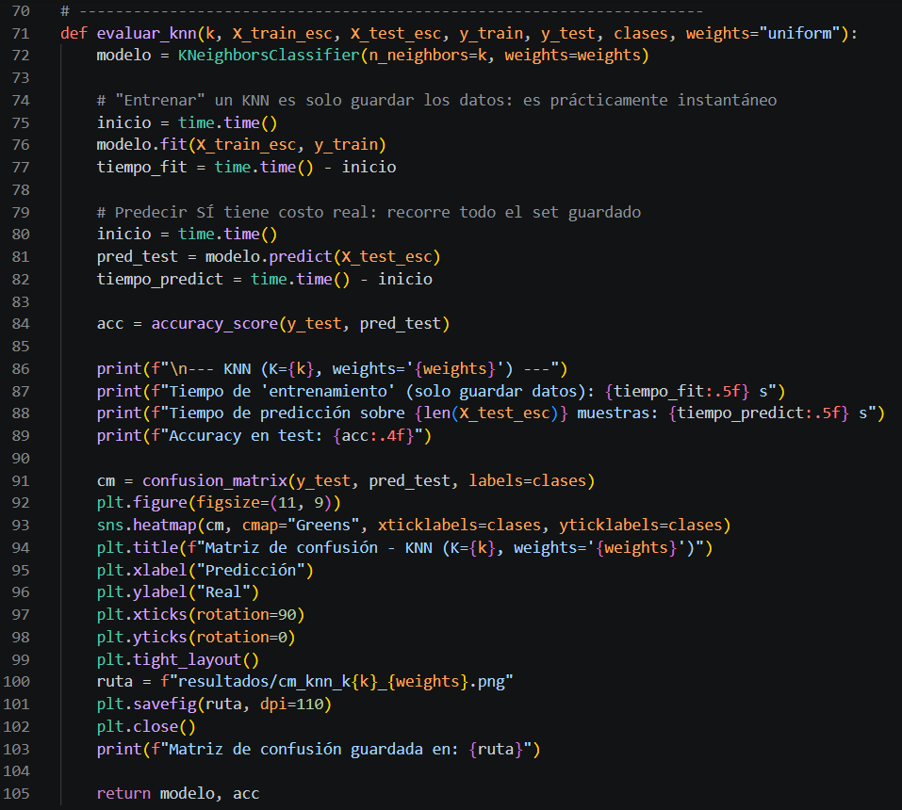
Esta función cumple un doble propósito en el informe: evalúa el desempeño del modelo con una configuración específica de $K$ y ponderación (weights), y sirve como demostración empírica del concepto de Lazy Learning (aprendizaje perezoso o basado en memoria) que caracteriza a KNN.
El desarrollo detallado y sus implicaciones teóricas se dividen en los siguientes puntos:
- Evidencia Experimental de Lazy Learning (Tiempo de .fit() vs .predict()):
A diferencia de algoritmos inductivos (como árboles de decisión o regresión logística) que construyen un modelo explícito mediante abstracción previa durante la fase de entrenamiento, KNN no aprende una función global.
  - Fase de "Entrenamiento" (.fit()): Consiste únicamente en almacenar las instancias de entrenamiento (X_train_esc, y_train) en memoria. En el código, esto se evidencia registrando tiempo_fit, el cual resulta insignificante ($≈0.000$ segundos).
  - Fase de Predicción (.predict()): Es el momento donde realmente se despliega el esfuerzo computacional. Para cada muestra del conjunto de prueba (X_test_esc), el algoritmo calcula la distancia geométrica (generalmente distancia euclidiana) contra todas y cada una de las instancias almacenadas, ordena las distancias y encuentra los $K$ vecinos más cercanos. Por ello, tiempo_predict es significativamente mayor que tiempo_fit.
- Evaluación Cuantitativa:
Calcula la exactitud global mediante accuracy_score(y_test, pred_test), reflejando la proporción de cultivos clasificados de manera correcta sobre datos no observados.
- Matriz de Confusión Multiclase:
Dado que el conjunto de datos Crop_recommendation.csv contiene 22 categorías distintas de cultivos, la función genera una matriz de confusión extendida:
  - Utiliza seaborn.heatmap con la paleta de colores "Greens" para visualizar la densidad de aciertos sobre la diagonal principal y detectar confusiones específicas entre cultivos con requerimientos edafoclimáticos similares.
  - Ajusta los rótulos de las clases con rotación a 90 grados para evitar la superposición de texto y guarda la figura de alta resolución en resultados/cm_knn_k{k}_{weights}.png.

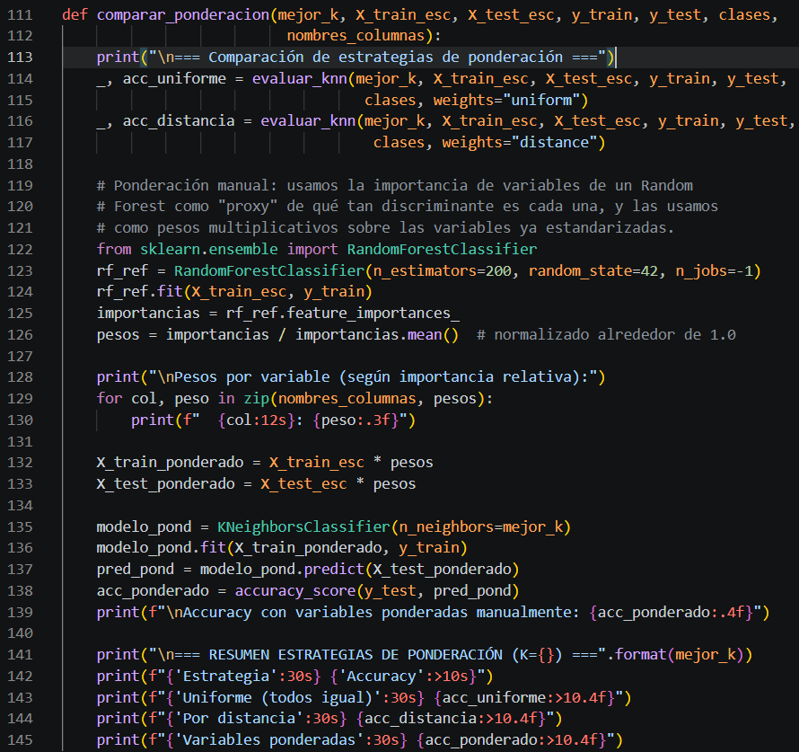
Esta función aborda el, enfocado en la aplicación de mecanismos de ponderación en KNN para romper situaciones de empate, reducir la influencia de variables irrelevantes y mejorar la capacidad de discriminación en el espacio multidimensional.
Para lograrlo, la función evalúa y compara tres estrategias metodológicas distintas:
- Ponderación Uniforme (weights='uniform'):
Es el enfoque estándar donde cada uno de los $K$ vecinos más cercanos emite un voto con el mismo peso relacional ($1.0$), independientemente de qué tan cerca o lejos se encuentre del punto de consulta.
- Ponderación por Inversa de la Distancia (weights='distance'):
Asigna un peso inversamente proporcional a la distancia geométrica ($w_{i}=\frac{1}{d_{i}}$). Los vecinos más próximos a la instancia de prueba tienen mayor peso e influencia en la votación final de la clase que aquellos ubicados en el límite externo del radio de vecindad $K$. Esto resuelve eficazmente empates y amortigua el impacto de datos ruidosos dentro del vecindario.
- Ponderación Manual de Variables en el Espacio de Características:
El algoritmo KNN convencional calcula la distancia euclidiana considerando que todas las características influyen por igual. No obstante, en agronometría variables como la precipitación o el potasio pueden aportar mayor poder discriminante entre ciertos tipos de cultivo que la temperatura. Para simular un espacio de distancia ponderada:
  - Se entrena un modelo auxiliar RandomForestClassifier sobre los datos estandarizados como proxy para extraer la importancia relativa de cada variable (feature_importances_).
  - Se normalizan estos valores dividiéndolos entre su media (pesos = importancias / importancias.mean()), de modo que el peso promedio gravite alrededor de $1.0$.
  - Se re-escalan los conjuntos de datos multiplicando cada columna por su respectivo factor de peso (X * pesos). Esto deforma el espacio euclidiano, estirando las dimensiones de las variables más discriminantes (lo que incrementa su peso en el cálculo de distancias) y contrayendo aquellas con menor relevancia.
Al finalizar, la función imprime una tabla comparativa con los valores de exactitud (accuracy) alcanzados por cada enfoque, permitiendo concluir técnicamente cuál estrategia de ponderación optimizó de mejor manera las fronteras de decisión para el dataset de recomendación de cultivos.

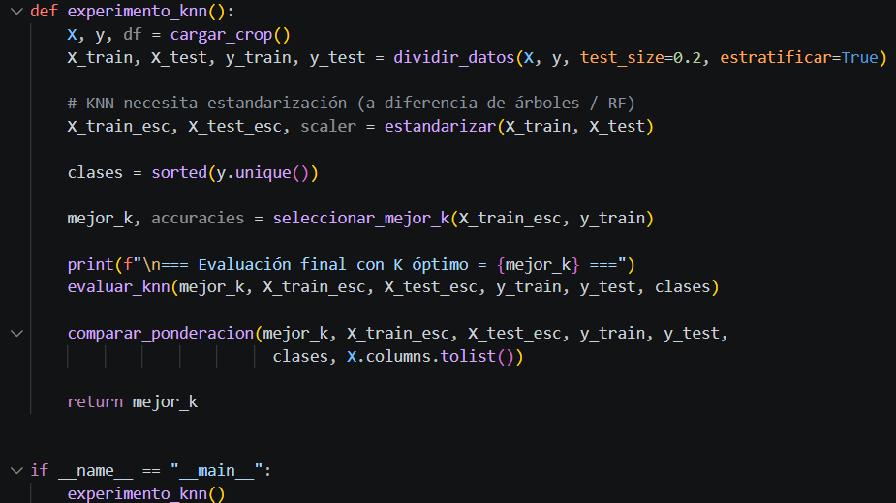
Esta función orquesta el flujo de ejecución completo para el Punto 7 (KNN), articulando de manera secuencial cada una de las subrutinas explicadas anteriormente y garantizando un protocolo de experimentación riguroso sobre el dataset de recomendación de cultivos (Crop_recommendation.csv).
El flujo metodológico integrado se compone de las siguientes fases:
- Carga y Partición Estratificada:
  - Mediante cargar_crop() se lee el conjunto de datos y se separan las variables predictoras $X$ de la variable categórica objetivo $y$.
  - A través de dividir_datos(), se realiza una división 80/20 fijando la bandera estratificar=True. Esto es fundamental en clasificación multiclase para garantizar que la proporción de muestras de cada uno de los 22 tipos de cultivo se mantenga exactamente igual en los subconjuntos de entrenamiento (X_train, y_train) y prueba (X_test, y_test).
- Transformación del Espacio mediante Estandarización:
A diferencia de los modelos basados en particiones ortogonales (árboles de decisión y Random Forest), el algoritmo KNN mide proximidades mediante distancias geométricas en un espacio de $n$ dimensiones. Para evitar la dominancia de variables con escalas numéricas amplias (como la precipitación o los nutrientes $N,P,K$) sobre aquellas con rangos reducidos (como el pH o la temperatura), se invoca estandarizar(). Esta función aplica StandardScaler, ajustando la media ($μ=0$) y la desviación estándar ($σ=1$) a partir de los datos de entrenamiento para prevenir cualquier tipo de fuga de información (Data Leakage).
- Búsqueda del Hiperparámetro $K$ Óptimo:
Invoca a seleccionar_mejor_k(), realizando la validación cruzada de 5 pliegues sobre X_train_esc y determinando el valor óptimo de vecinos (mejor_k) con preferencia por valores impares.
- Evaluación Final de Generalización:
Con el mejor_k seleccionado, se llama a evaluar_knn(), donde se ejecuta la inferencia sobre el subconjunto de prueba X_test_esc. Se registran los tiempos de ejecución que sustentan la naturaleza Lazy del algoritmo, la exactitud global y se exporta la matriz de confusión multiclase en formato de mapa de calor.
- Comparativa de Estrategias de Ponderación:
Finalmente, invoca a comparar_ponderacion(), evaluando el impacto de la votación uniforme, la ponderación por inversa de la distancia (weights='distance') y la deformación del espacio métrico mediante la ponderación manual de características utilizando la importancia relativa de un Random Forest.
- Bloque de Ejecución Principal (if __name__ == "__main__":):
Actúa como el punto de entrada directo cuando el script es invocado desde la consola (python knn.py), disparando la ejecución del experimento completo y asegurando que las funciones puedan ser reusadas o importadas por otros módulos sin ejecutar el flujo de prueba automáticamente.

10.2. Resultados y Gráficas

10.2.1. Selección del valor de K mediante validación cruzada
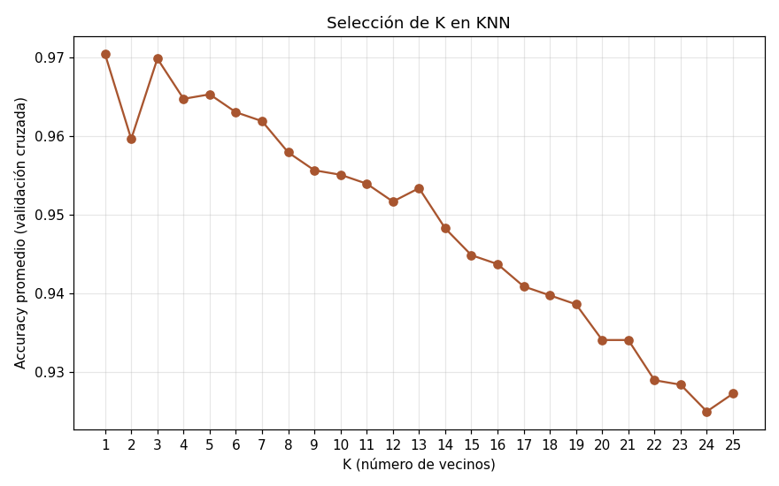
La gráfica muestra el accuracy promedio obtenido mediante validación cruzada de 5 particiones para valores de K entre 1 y 25. Permite comparar el comportamiento del algoritmo para diferentes cantidades de vecinos y seleccionar el valor de K con mejor desempeño. El código además prioriza un valor impar entre los mejores candidatos para reducir la posibilidad de empates.

10.2.2. Matriz de confusión del KNN con K óptimo y ponderación uniforme
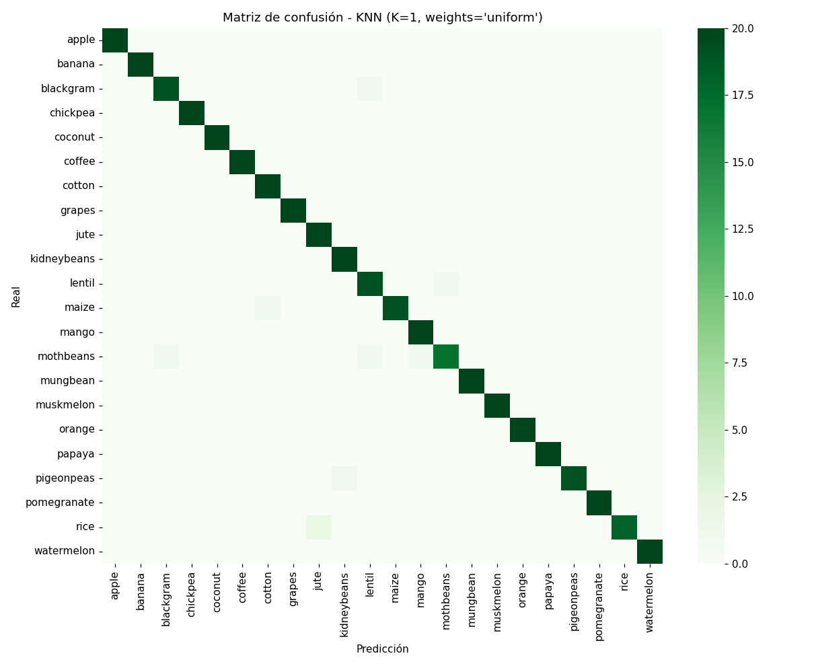
La matriz de confusión muestra las predicciones realizadas por KNN utilizando el valor de K seleccionado mediante validación cruzada. La ponderación uniforme asigna la misma importancia a todos los vecinos considerados para realizar la clasificación. La diagonal representa las predicciones correctas y los valores fuera de ella corresponden a errores de clasificación.

10.2.3. Matriz de confusión del KNN con ponderación por distancia
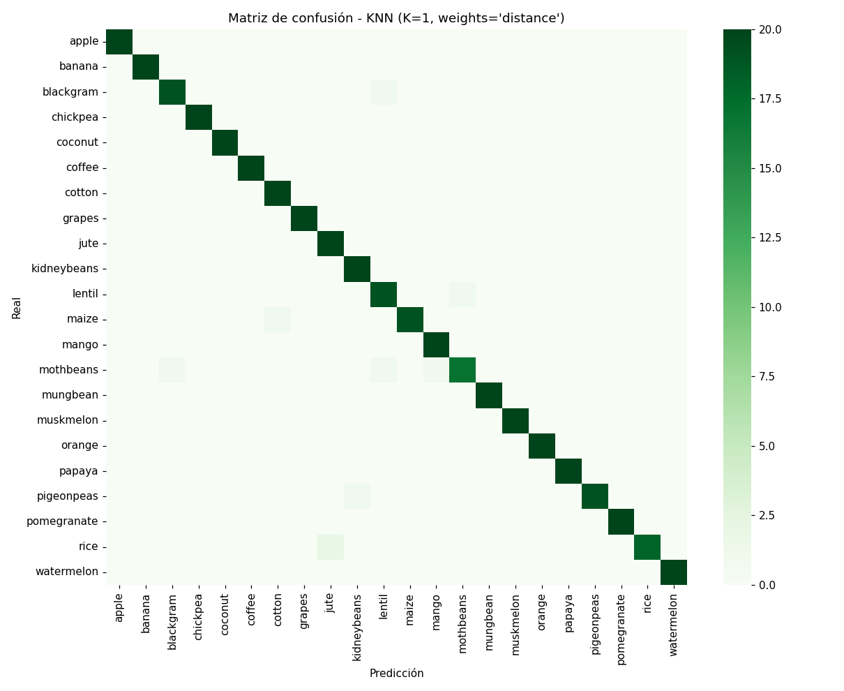
Esta matriz muestra el comportamiento del KNN utilizando el mismo valor óptimo de K, pero dando mayor influencia a los vecinos que se encuentran a menor distancia. La comparación con la estrategia uniforme permite observar si esta forma de ponderación modifica los aciertos y errores de clasificación.

10.2.4. Comparación de estrategias de ponderación en KNN
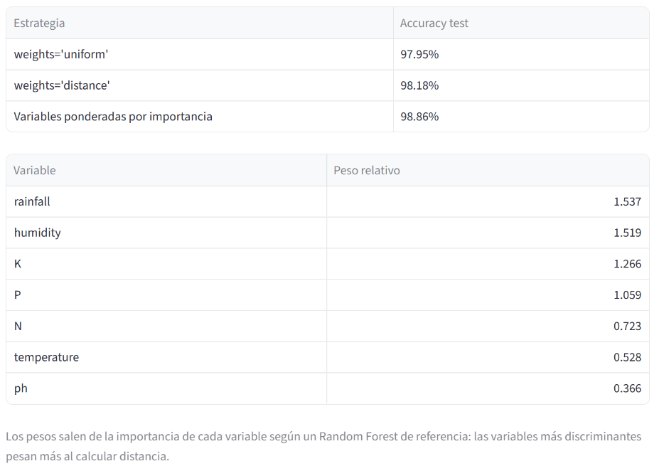
La tabla compara tres estrategias utilizadas por KNN: ponderación uniforme, ponderación según la distancia y ponderación manual de las variables. El accuracy permite observar cómo cambia el desempeño del clasificador al modificar la importancia asignada a los vecinos o a las variables.

11. AGRUPAMIENTO NO SUPERVISADO (CLUSTERING - K-MEANS)

11.1. Clustering.py

11.1.1. Importación de Librerías y Configuración Inicial
El algoritmo de $K$-means pertenece a la categoría de aprendizaje no supervisado. Su objetivo es particionar un conjunto de datos en $K$ grupos o clusters donde cada observación pertenece al grupo con el centroide más cercano. Para el script clustering.py, el bloque inicial se estructura de la siguiente manera:
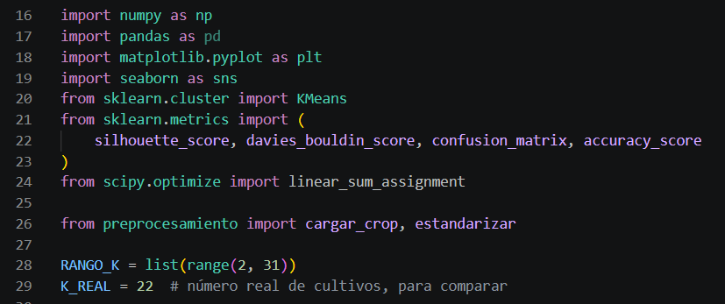
Para el soporte de cálculo y manipulación de datos se incluyen numpy y pandas, encargadas de operar con arreglos multidimensionales, matrices de distancia y estructuración de vectores de asignación.
Para la representación visual se emplearon matplotlib.pyplot y seaborn, utilizadas para generar paneles comparativos de métricas de agrupamiento, curvas de convergencia e imágenes de mapas de calor para matrices de confusión multiclase.
En cuanto al núcleo del algoritmo y métricas de evaluación no supervisadas, se importó KMeans desde sklearn.cluster para la construcción y ajuste de los prototipos de centroides. Las métricas intrínsecas de validación de clusters incluyen silhouette_score (que mide la cohesión interna frente a la separación con otros grupos) y davies_bouldin_score (que evalúa la similitud promedio entre cada cluster y su homólogo más semejante).
Adicionalmente, se importó linear_sum_assignment desde scipy.optimize. Esta función implementa el algoritmo húngaro, crucial para resolver el problema de asignación biyectiva óptima entre los identificadores no supervisados de los clusters ($0,1,…,K-1$) y los nombres reales de las etiquetas de cultivo, permitiendo calcular métricas de concordancia mediante confusion_matrix y accuracy_score.
A nivel de preprocesamiento, $K$-means fundamenta su criterio de agrupación en la distancia euclidiana. Por ello, se importa la función estandarizar desde el módulo preprocesamiento para asegurar que todas las variables agronómicas posean media cero y varianza unitaria.
Finalmente, se definieron dos constantes estratégicas:
- RANGO_K: Define la secuencia de búsqueda de clusters de $2$ a $30$ (range(2, 31)).
- K_REAL: Representa las $22$ categorías biológicas reales presentes en la columna label de Crop_recommendation.csv, sirviendo como valor de referencia o ground truth.

11.1.2. Función elegir_k
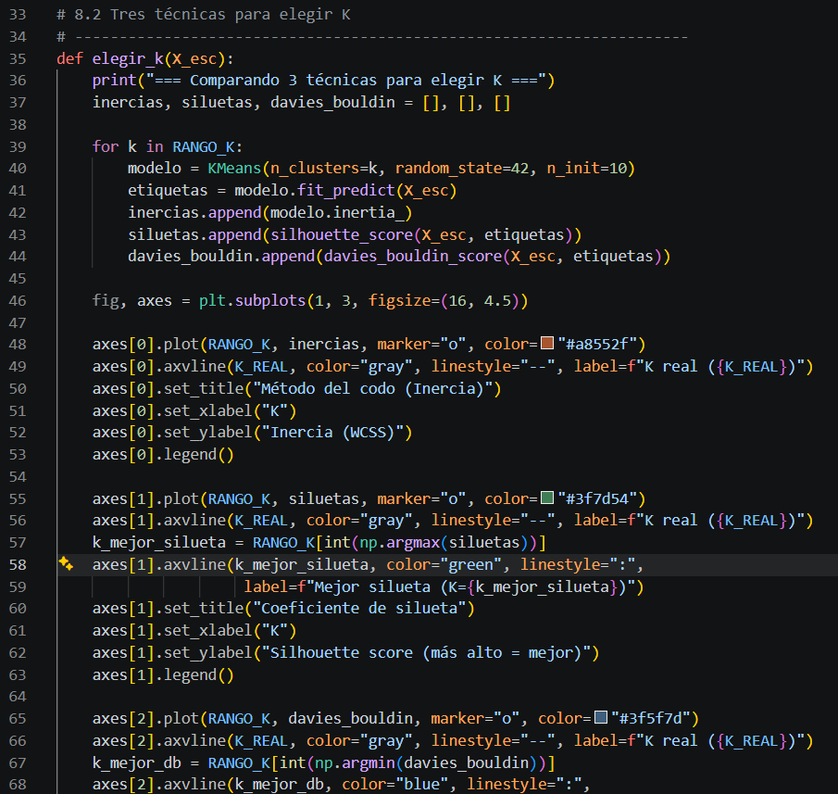
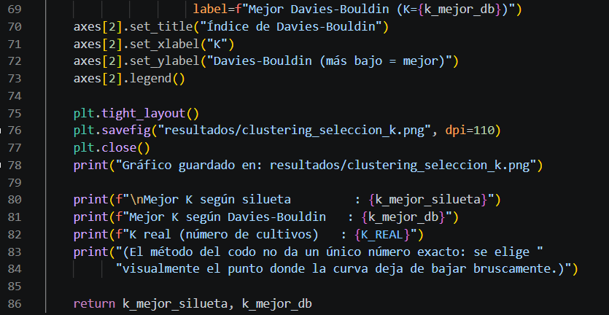
Esta función se enfoca enfocado en la aplicación y comparación de tres criterios cuantitativos para determinar el número óptimo de agrupaciones ($K$) cuando no se conocen las etiquetas previamente:
- Método del Codo (Inercia o WCSS):
Calcula la Inercia o Suma de Cuadrados Intra-cluster (Within-Cluster Sum of Squares), la cual mide la variabilidad interna de los grupos:
$$\text{WCSS}=\sum_{k=1}^{K}{\sum_{x_{i}∈C_{k}}{‖}}x_{i}-μ_{k}‖​^{2}$$
A medida que $K$ aumenta, la inercia decrece monótonamente. El número óptimo de clusters se identifica visualmente en el punto de inflexión o "codo", donde la ganancia al agregar más grupos deja de ser significativa.
- Coeficiente de Silueta (Silhouette Score):
Mide qué tan similar es una observación a su propio cluster en comparación con otros grupos:
$$s\left(i\right)=\frac{b\left(i\right)-a\left(i\right)}{\max\left(a\left(i\right),b\left(i\right))\right)}$$
Donde $a\left(i\right)$ es la distancia media intra-cluster y $b\left(i\right)$ es la distancia media al cluster más cercano. Los valores oscilan entre $-1$ y $1$. Un valor más alto indica grupos bien separados y compactos. La función encuentra el valor de $K$ que maximiza este indicador (np.argmax(siluetas)).
- Índice de Davies-Bouldin:
Mide la similitud promedio entre cada cluster y su homólogo más parecido, evaluando la razón entre la dispersión intra-cluster y la separación inter-cluster. Valores más bajos indican un mejor agrupamiento (menor traslape). La función selecciona el $K$ que minimiza este valor (np.argmin(davies_bouldin)).
Salida Visual Gráfica
- La función consolida los tres análisis en un único panel de $1×3$ subgráficos (resultados/clustering_seleccion_k.png):
- Incluye una línea vertical punteada gris que marca el valor real de cultivos ($K=22$) en cada gráfico.
- Destaca con líneas verticales de colores los $K$ óptimos sugeridos automáticamente por las métricas de Silueta y Davies-Bouldin.
- Retorna las sugerencias cuantitativas para contrastar posteriormente el agrupamiento no supervisado frente a las categorías reales del dataset.

11.1.3. Función mostrar_evolucion_centroides
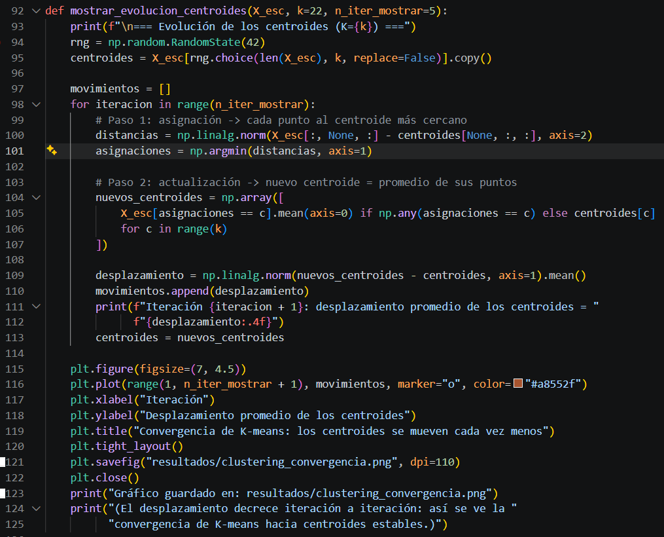
Esta función provee evidencia explícita del mecanismo iterativo de optimización de $K$-means a través del seguimiento del movimiento de los centroides desde su inicialización hasta su estabilización.
El algoritmo $K$-means opera mediante el algoritmo de Lloyd, el cual alterna iterativamente dos pasos fundamentales:
- Inicialización Manual de Semillas:
En lugar de recurrir a la caja negra de la librería, la función inicializa manualmente $K=22$ centroides seleccionando de forma aleatoria (con semilla fija RandomState(42)) $K$ instancias del conjunto de datos estandarizado X_esc.
- Paso 1: Asignación de Expectación (Paso E):
Calcula la distancia euclidiana norma $L_{2}$ (np.linalg.norm) desde cada uno de los puntos en el espacio multidimensional hacia cada uno de los $K$ centroides utilizando difusión de arreglos (broadcasting):
$$d\left(x_{i},μ_{j}\right)=‖x_{i}-μ_{j}‖​_{2}$$
Cada observación es asignada al centroide más próximo mediante np.argmin(distancias, axis=1).
- Paso 2: Actualización de Maximización (Paso M):
Recalcula la posición de cada centroide como el vector medio ($μ_{c}$) de todas las observaciones asignadas a dicho cluster:
$$μ_{c}^{\left(t+1\right)}=\frac{1}{|C_{c}^{\left(t\right)}|}\sum_{x_{i}∈C_{c}^{\left(t\right)}}{x_{i}}$$
- Medición del Desplazamiento y Evidencia de Convergencia:
En cada iteración $t$, calcula la magnitud del movimiento vectorial o desplazamiento promedio de los centroides respecto a la iteración anterior ($‖μ_{c}^{\left(t+1\right)}-μ_{c}^{\left(t\right)}‖$).
La función grafica esta métrica en resultados/clustering_convergencia.png. A medida que transcurren las iteraciones, se observa empíricamente cómo el desplazamiento decrece progresivamente hacia valores cercanos a cero, demostrando cuantitativamente que los centroides alcanzan una posición de equilibrio estable y convergencia local.

11.1.4. Función comparar_con_clases_reales
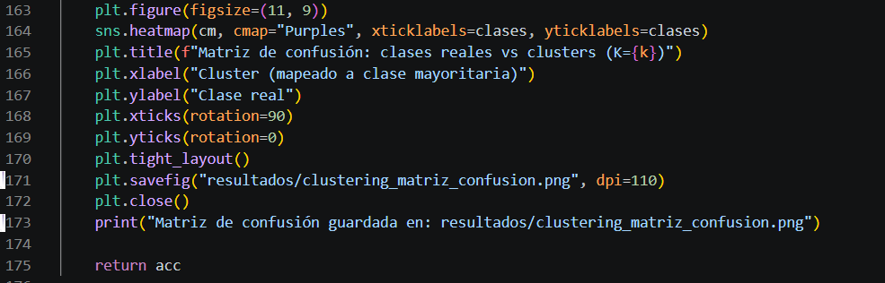
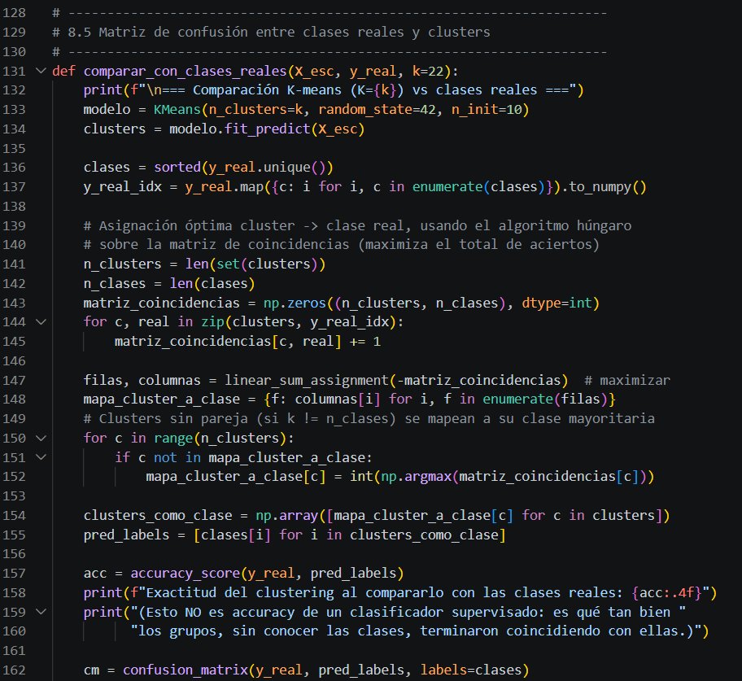
Esta función aborda la evaluación externa del agrupamiento no supervisado. Permite medir qué tanto se alinean los clusters descubiertos automáticamente por $K$-means con las verdaderas etiquetas de cultivo presentes en el dataset.
El funcionamiento técnico y los componentes principales son:
- El Problema del Mapeo No Supervisado:
Dado que $K$-means asigna identificadores numéricos sin orden ni etiqueta explícita ($0,1,…,K-1$), el cluster $0$ no corresponde automáticamente a la primera clase alfabética. Para establecer la mejor correspondencia posible:
  - Se construye una matriz de contingencia o coincidencia (matriz_coincidencias) de dimensión $K×C$ (clusters vs. clases reales).
  - Se aplica el Algoritmo Húngaro mediante linear_sum_assignment(-matriz_coincidencias). Al pasar la matriz con signo negativo, se transforma el problema en una maximización para encontrar el emparejamiento biyectivo $1:1$ que consiga el mayor número global de coincidencias.
- Resolución para Casos Asimétricos ($K≠\text{clases}$):
Si el número de clusters difiere del número de categorías reales (por ejemplo, al probar con el $K$ sugerido por el coeficiente de silueta), la función mapea los clusters sobrantes a la clase que represente la mayoría absoluta dentro de su grupo (np.argmax).
- Métrica de Concordancia y Matriz de Confusión:
  - Se calcula un valor de concordancia global (accuracy_score). Es clave aclarar en la redacción del informe que no se trata de la exactitud de un modelo predictivo supervisado, sino de un indicador cuantitativo de solapamiento natural entre agrupaciones geométricas y categorías biológicas.
  - Genera y guarda la matriz de confusión en resultados/clustering_matriz_confusion.png utilizando la paleta "Purples" para visualizar de forma clara qué cultivos forman agrupaciones naturales y cuáles se traslapan.

11.1.5. Función experimento_clustering y Bloque Principal

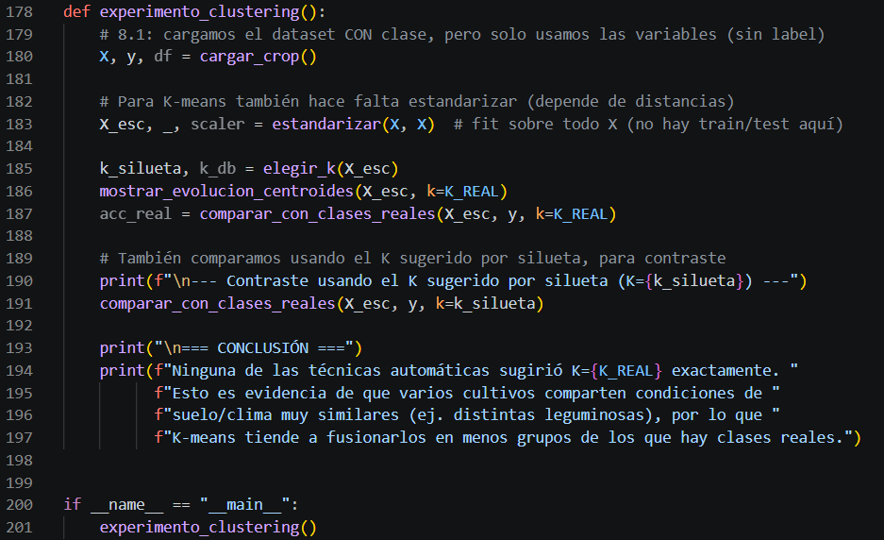
Esta función actúa como el controlador principal para todo el análisis no supervisado, integrando las etapas del experimento en una secuencia lógica de ejecución:
- Carga y Estandarización Global:
  - Carga el conjunto de datos mediante cargar_crop().
  - Aplica estandarización sobre todo el conjunto de características ($X$) llamando a estandarizar(X, X). A diferencia de los métodos supervisados, en clustering no existe división entre entrenamiento y prueba, por lo que la transformación se realiza sobre la totalidad de los datos para garantizar que las distancias euclidianas no estén sesgadas por las escalas de las variables.
- Ejecución Integrada del Experimento:
  - Llama a elegir_k(X_esc) para evaluar el método del codo, el coeficiente de silueta y el índice de Davies-Bouldin.
  - Demuestra la convergencia iterativa de los centroides con mostrar_evolucion_centroides.
  - Evalúa la concordancia del agrupamiento utilizando tanto el número real de cultivos ($K=22$) como el $K$óptimo sugerido automáticamente por la métrica de silueta.
- Conclusión Metodológica del Experimento: El experimento permite comprobar que ninguna de las métricas automáticas no supervisadas arroja $K=22$como resultado óptimo. Esto evidencia que ciertos tipos de cultivos (como diferentes variedades de leguminosas o cereales) poseen perfiles edafoclimáticos (N, P, K, pH, humedad) prácticamente idénticos, llevando a que $K$-means los agrupe geométricamente en un mismo cluster.

11.2. Resultados y Gráficas

11.2.1. Selección del número de clusters mediante tres métodos
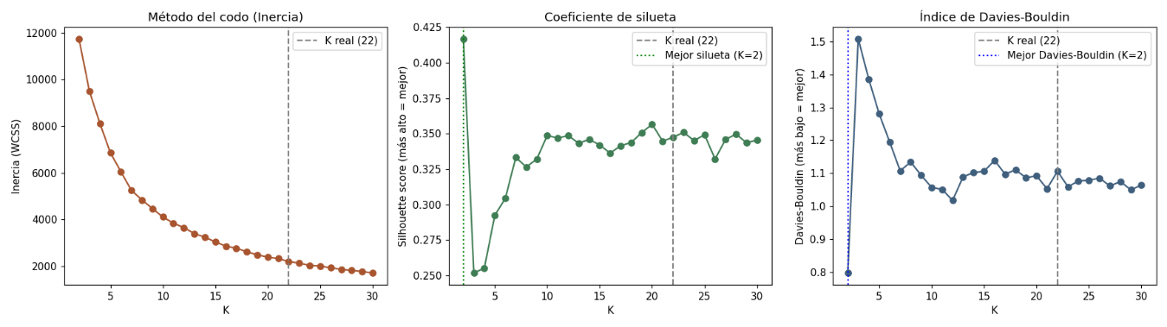
La gráfica compara tres métodos para determinar el valor de $K$: método del codo mediante la inercia, coeficiente de silueta e índice de Davies-Bouldin. Se evalúan valores de $K$entre 2 y 30 y se compara el resultado con las 22 clases reales del conjunto de datos. El coeficiente de silueta busca valores altos, mientras que Davies-Bouldin busca valores bajos; el método del codo se interpreta visualmente.

11.2.2. Convergencia de K-means mediante el movimiento de los centroides
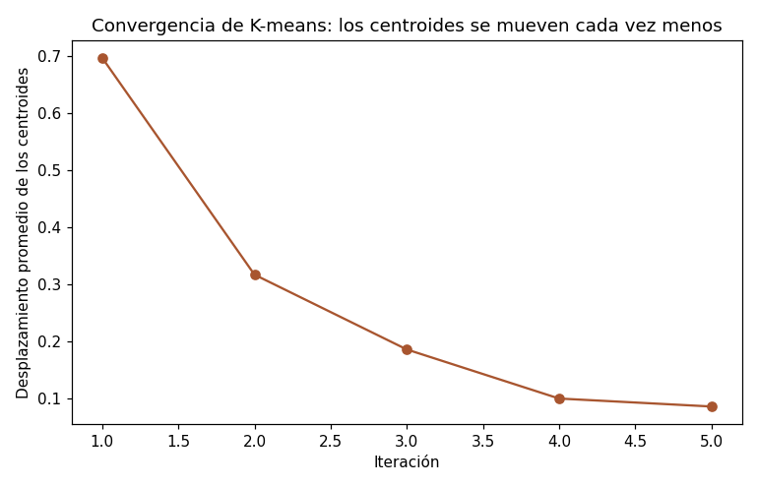
La gráfica muestra cómo disminuye el desplazamiento promedio de los centroides durante las iteraciones de K-means. A medida que los centroides se desplazan menos, el algoritmo se acerca a una configuración estable de los grupos.

11.2.3. Comparación entre las clases reales y los clusters obtenidos por K-means
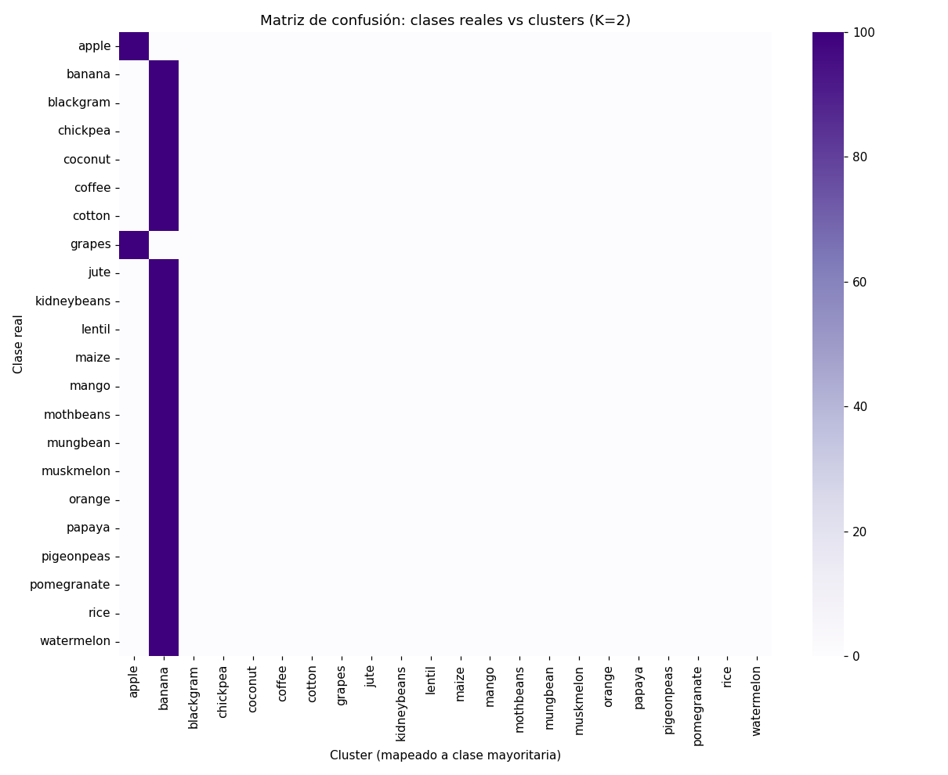
La matriz compara las 22 clases reales de cultivos con los grupos generados por K-means utilizando $K=22$. Para realizar la comparación, los clusters se asignan a las clases mediante una correspondencia óptima. La diagonal representa las coincidencias entre el agrupamiento y las clases reales, mientras que los valores fuera de ella muestran cultivos que fueron agrupados de manera diferente.

12. MAIN.PY
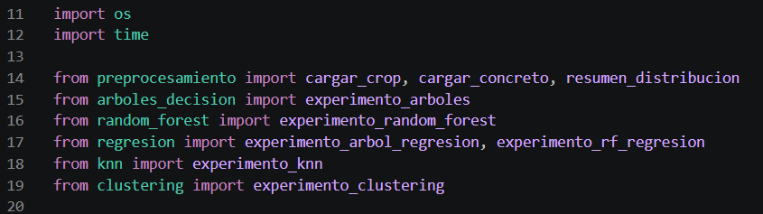
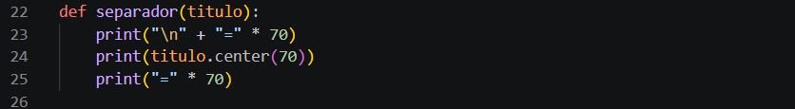
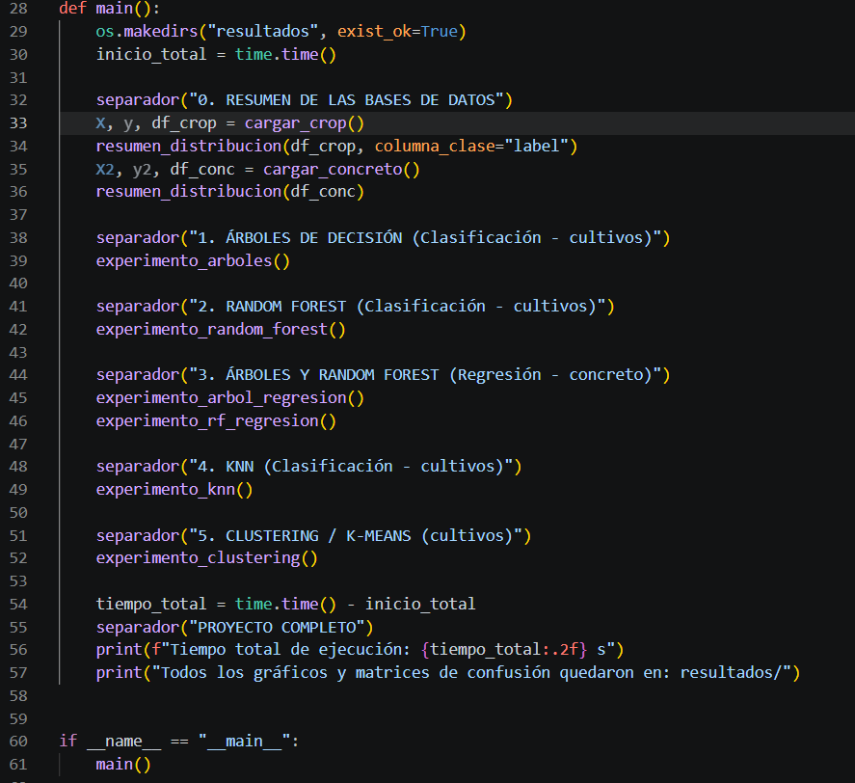
El archivo main.py actúa como el script orquestador y punto de entrada central de todo el proyecto. Su función principal es coordinar la ejecución secuencial de los distintos módulos de análisis, garantizando que el preprocesamiento de datos, el entrenamiento de los modelos y la generación de métricas se realicen de manera automatizada y estructurada.
En primer lugar, el script prepara el entorno de trabajo creando el directorio donde se almacenarán las salidas gráficas y toma el tiempo inicial de ejecución para registrar el desempeño computacional total del sistema. A continuación, realiza la carga y visualización del resumen de distribución de los dos conjuntos de datos analizados: el dataset de recomendación de cultivos para los problemas de clasificación y agrupamiento, y el dataset de concreto para los experimentos de regresión.
Posteriormente, el programa invoca ordenadamente las funciones experimentales de cada algoritmo implementado. Ejecuta primero los modelos de clasificación supervisada mediante Árboles de Decisión, Random Forest y K-Vecinos Más Cercanos (KNN) sobre el dataset agrícola. Luego pasa a la fase de regresión para estimar variables continuas, y finalmente ejecuta el módulo de clustering no supervisado con K-Means. Al concluir toda la tubería (pipeline), main.py calcula el tiempo total de cómputo y consolida todas las figuras, curvas y matrices de confusión resultantes directamente en la carpeta de resultados para su posterior análisis.

13. APP.PY
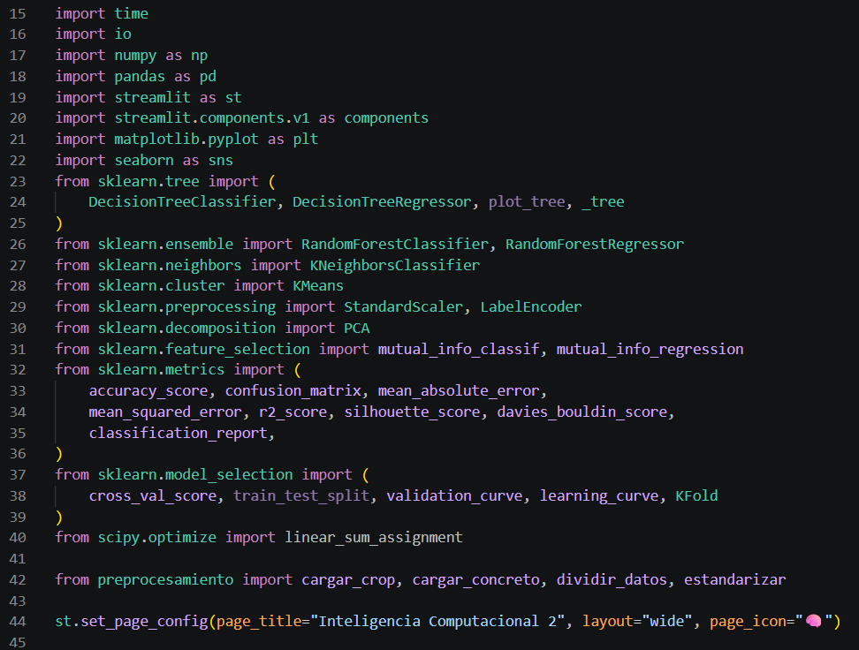
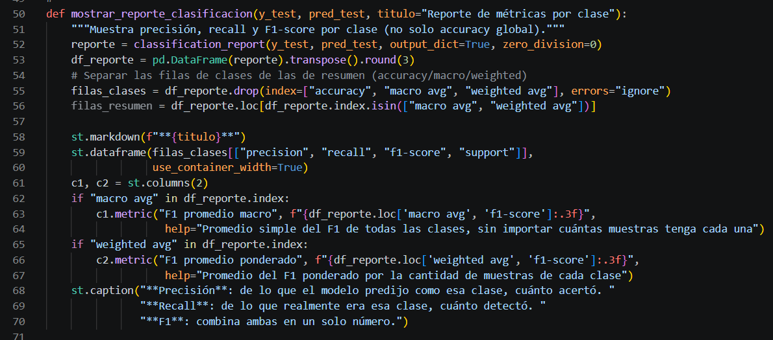
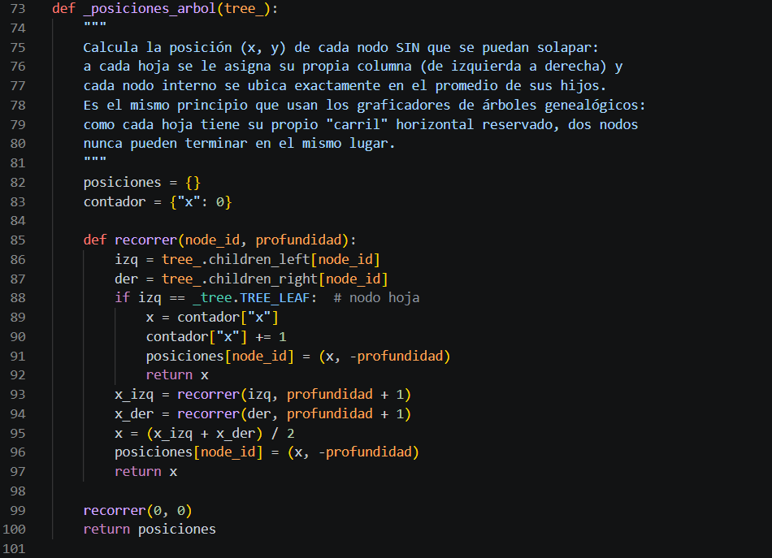
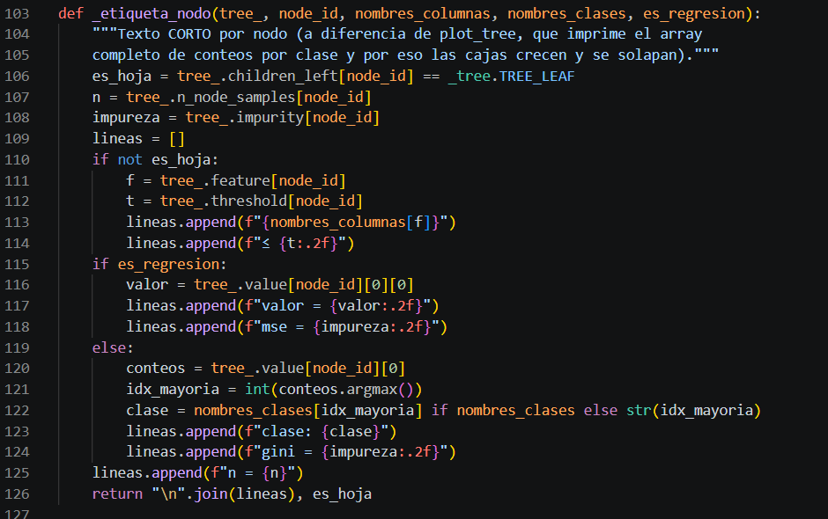
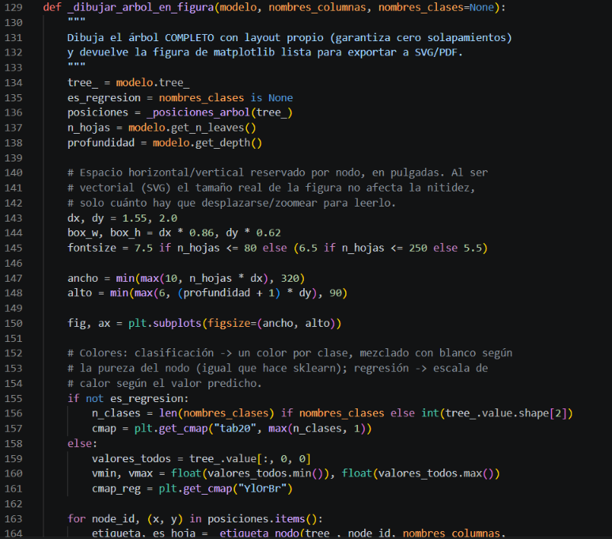
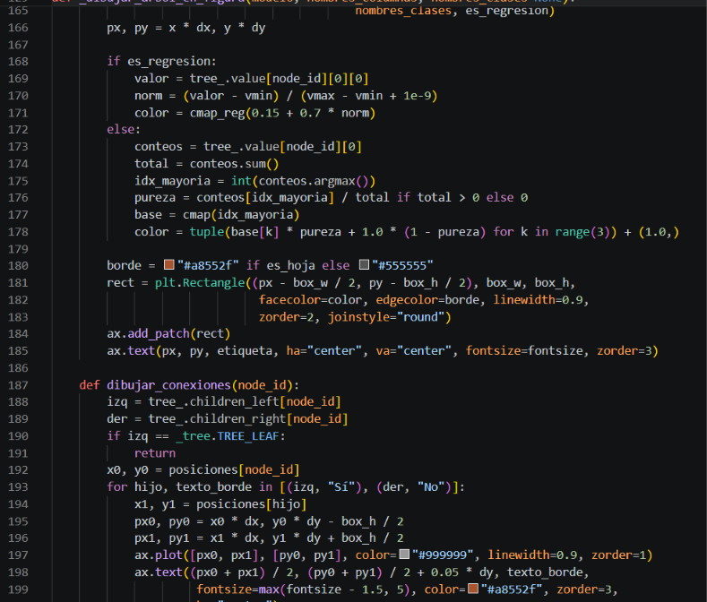
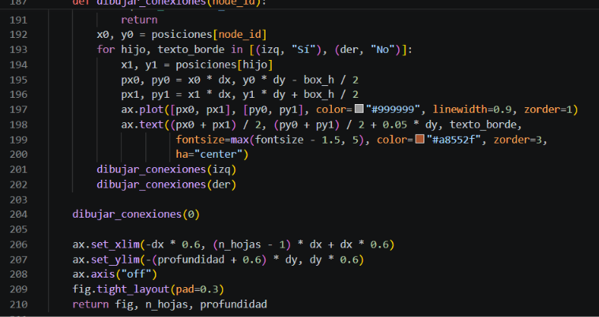
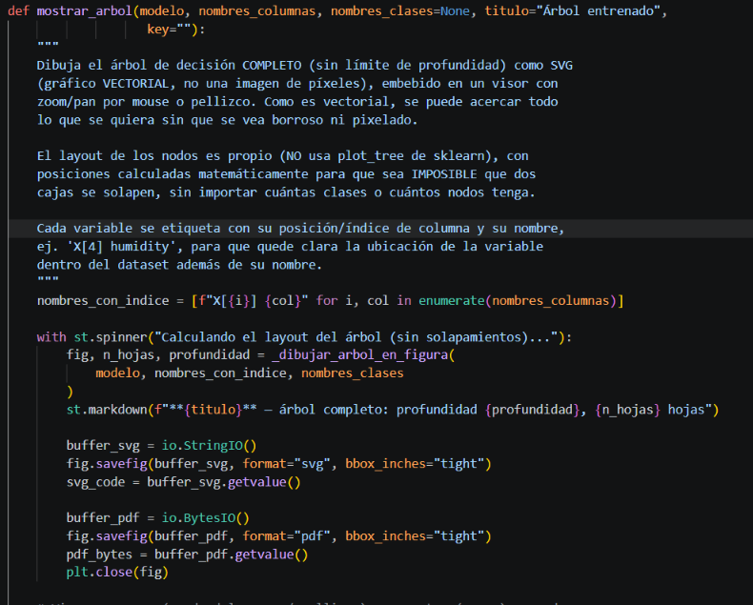
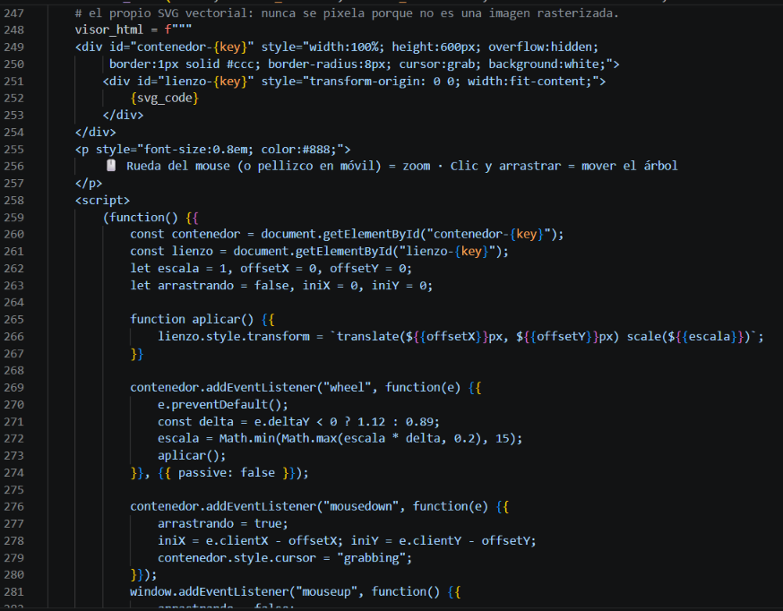
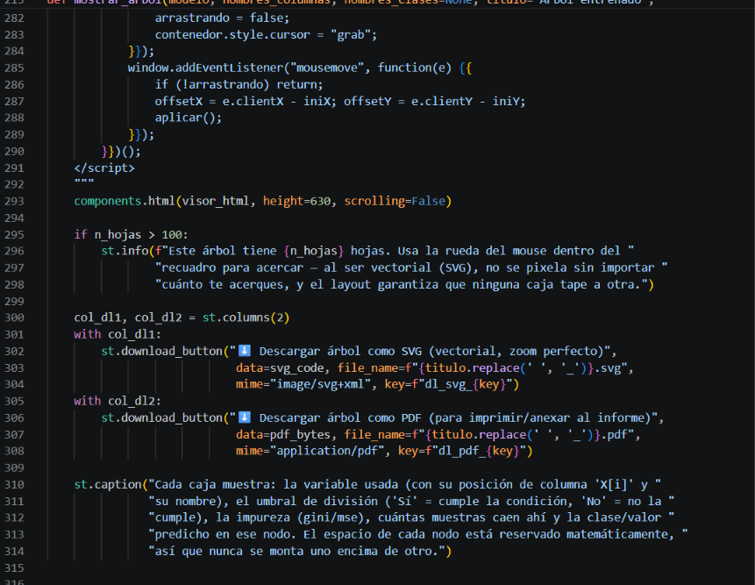
En las imágenes anteriores se aprecia la implementación del script principal app.py, desarrollado con la librería Streamlit para servir como interfaz gráfica del proyecto. El código está estructurado de manera autosuficiente, permitiendo cargar los datos crudos (Crop_recommendation.csv y Concrete_Data.csv), preprocesarlos y entrenar los modelos en tiempo real sin requerir archivos binarios externos.
Como se observa en el primer bloque de código, se define la lógica de renderizado vectorial (SVG) para la visualización de los árboles de decisión, calculando las coordenadas dinámicas de cada nodo para evitar el solapamiento visual. Posteriormente, se integran las secciones de clasificación, regresión y aprendizaje no supervisado. Para los modelos supervisados (Árboles de Decisión, Random Forest y KNN), el script ejecuta el cálculo interactivo de métricas de desempeño ($R^{2}$, MAE, RMSE, Accuracy, F1-Score), las matrices de confusión y las curvas de sobreajuste mediante la inyección controlada de ruido y validación cruzada. Finalmente, el bloque no supervisado procesa la reducción de dimensionalidad con PCA y determina la agrupación óptima mediante las métricas de Codo, Silueta y Davies-Bouldin.

14. CONCLUSIONES
- El sobreajuste es un fenómeno transversal a todas las técnicas, pero se controla de forma distinta en cada una (poda, bootstrap, valor de K, número de clústeres).
- El preprocesamiento depende del algoritmo: los árboles y Random Forest no requieren escalado, mientras que KNN y K-Means sí, por basarse en distancias.
- Random Forest ofrece mejor capacidad de generalización que un árbol individual, a costa de mayor tiempo de cómputo y de interpretabilidad.
- La interfaz interactiva permitió comprobar en tiempo real, con datos reales, que el sobreajuste solo se hace evidente al comparar el desempeño contra datos nunca vistos por el modelo.

